_Національний університет «Полтавська політехніка імені Юрія Кондратюка»_
(повне найменування вищого навчального закладу)
_Навчально-науковий інститут інформаційних технологій та робототехніки_
(повна назва факультету)
_Кафедра комп’ютерних та інформаційних технологій і систем_
(повна назва кафедри)

Пояснювальна записка
до дипломного проекту (роботи)
магістра
(освітньо-кваліфікаційний рівень)
на тему

«ПРОЕКТ УДОСКОНАЛЕННЯ КОМП’ЮТЕРНОЇ МЕРЕЖІ ПІДПРИЄМСТВА З ЗАГАЛЬНИМИ РЕКОМЕНДАЦІЯМИ ПО ЗАХИСТУ ІНФОРМАЦІЇ»

Виконав: студент 6 курсу, групи 601 – ТК
Спеціальності 123 Комп’ютерна інженерія
(шифр і назва спеціальності)

Страшко Тарас Володимирович
(прізвище та ініціали)

Керівник к.т.н., доц. Пенц В.Ф.
(прізвище та ініціали)

Полтава – 2024 рік

МІНІСТЕРСТВО ОСВІТИ І НАУКИ УКРАЇНИ НАЦІОНАЛЬНИЙ УНІВЕРСИТЕТ «ПОЛТАВСЬКА ПОЛІТЕХНІКА ІМЕНІ ЮРІЯ КОНДРАТЮКА»

НАВЧАЛЬНО-НАУКОВИЙ ІНСТИТУТ ІНФОРМАЦІЙНИХ ТЕХНОЛОГІЙ ТА РОБОТОТЕХНІКИ

КАФЕДРА КОМПЮТЕНИХ ТА ІНФОРМАЦІЙНИХ ТЕХНОЛОГІЙ І СИСТЕМ

КВАЛІФІКАЦІЙНА РОБОТА МАГІСТРА

Спеціальність 123 «Комп’ютерна інженерія»

на тему

«ПРОЕКТ УДОСКОНАЛЕННЯ КОМП’ЮТЕРНОЇ МЕРЕЖІ ПІДПРИЄМСТВА З ЗАГАЛЬНИМИ РЕКОМЕНДАЦІЯМИ ПО ЗАХИСТУ ІНФОРМАЦІЇ»

Студента групи 601 - ТК Страшка Тараса Володимировача

Керівник роботи
к.т.н., доц. Пенц В.Ф.

Завідувач кафедри
к.ф-м.н. доц. Двірна О.А.

Полтава – 2024 рік

РЕФЕРАТ

Пояснювальна записка містить: 79 с., 22 малюнків., 11 таблиць., 38 джерел.
Об’єкт дослідження – підприємство ТОВ Вентиляторний завод «Горизонт».
Суб’єкт дослідження – локальна мережа підприємства, система захисту інформації, організаційний та технічний захист.
Мета роботи: аналіз стану, розробка комп’ютерної мережі та комплексний захист інформації на підприємстві ТОВ Вентиляторний завод «Горизонт», було поставлене завдання на проведення аналізу стану, розробка комп’ютерної мережі та комплексного захисту інформації на підприємстві.
Ключові слова: інформаційна безпека, захист інформації, організаційний захист, технічний захист, проектування локальної мережі.

ABSTRACT

The explanatory note contains: 79 pp., 22 figures, 11 tables, 38 sources,.
The object of the research is the company "Horizon" Fan Plant LLC.
The subject of the study is the enterprise's local network, information protection system, organizational and technical protection.
The purpose of the work: analysis of the state, development of a computer network and comprehensive protection of information at the enterprise of Ventilatory Zavod "Horizon" LTD.
Keywords: information security, information protection, organizational protection, technical protection, local network design.

ЗМІСТ

РЕФЕРАТ 3
ABSTRACT 4
ПЕРЕЛІК УМОВНИХ ПОЗНАЧЕНЬ ТА СКОРОЧЕНЬ 6
ВСТУП 7
РОЗДІЛ 1 ПОСТАНОВКА ЗАДАЧІ ПРЕКТУВАННЯ ТА ОСНОВНІ ВІДОМОСТІ 8
1.1 Постановка задачі 8
1.2 Основні відомості поро комп’ютерні мережі 8
“Топологія компютерних мереж 9
1.2 Концепція захисту інформації та її значення для організації 15
1.3 Законодавча база та нормативні вимоги щодо захисту інформації 17
1.4 Аспекти мережевої безпеки. 19
РОЗДІЛ 2 РОЗРОБКА ПРОЕКТУ КОМПЮТЕРНОЇ МЕРЕЖІ 22
2.1 Про компанію «ENTIRE» 22
2.2 Вибір топології мережі та розміщення апаратного забезпечення 29
2.3 Апаратне забезпечення 32
2.4 Трасирування роботи корпоративної комп'ютерної мережі компанії 37
РОЗДІЛ 3 РОЗРОБКА ІНФОРМАЦІЙНОГО ЗАХИСТУ 39
3.1 Організація засобів захисту інформації на підприємстві 39
3.2Реалізації системи розмежування доступу…………………….………………40
3.3 Методи захисту 46
Комп'ютерні віруси 52
Антивірусні програми 53
Антивірусне програмне забезпечення для компаніїї 55
Міжмережевий екран Фаєрвол. 56
ВИСНОВКИ 59
СПИСОК ВИКОРИСТАНИХ ДЖЕРЕЛ 61

ПЕРЕЛІК УМОВНИХ ПОЗНАЧЕНЬ ТА СКОРОЧЕНЬ

КМ – комп’ютерна мережа.
ЛОМ – локальна обчислювальна мережа.
ЗІ – захист інформації.
СЗІ – система захисту інформації.
ОЗ – організаційний захист.
ТЗ – технічний захист.
ІС – інформаційна система.
ОС – операційна система.
ПК – персональний компʼютер.
ПЗ – програмне забезпечення.

ВСТУП

Сьогодні комп’ютер та комп'ютерні мережі – це надзвичайно важливий елемент нашого життя. Вони відіграють суттєву роль у спілкуванні, обміні інформацією, доступі до ресурсів та послуг, а також у розвитку технологій і бізнесу.
“Комп’ютерні мережі на підприємствах - це важливий елемент інфраструктури, оскільки дозволяють забезпечувати зв'язок і взаємодію між різними відділами, підрозділами та працівниками, незалежно від їх місця роботи. Крім того, такі мережі забезпечують централізоване керування доступом до інформації та даних, збережених на серверах, що забезпечує конфіденційність та безпеку.”, - [1]
У роботі необхідно буде провести аналіз різних типів топологій мереж для вибору найбільш підходящої для потреб підприємства. Також буде визначено оптимальне розміщення обладнання для забезпечення ефективності та доступності мережі. В кваліфікаційній роботі магістра буде проведений детальний огляд програмного забезпечення для забезпечення безперебійного обміну даними, з урахуванням потреб і вимог підприємства. Крім того на завершальному етапі буде здійснена оцінка вартості проєкту для планування бюджету та фінансового контролю.
Як окремий розділ необхідно створити ефективну систему захисту інформації, що є необхідною умовою для забезпечення безпечної діяльності та дотримання вимог законодавства що до захисту даних.

РОЗДІЛ 1 ПОСТАНОВКА ЗАДАЧІ ПРЕКТУВАННЯ ТА ОСНОВНІ ВІДОМОСТІ

1.1 Постановка задачі

Цілі: проведення аналізу сучасного стану та створення проекту локальної комп’ютерної мережі для юридичної компанії ЮК «ENTIRE» та керуючись положеннями законів та нормативно-правових актів, розробити проєкт захисту інформації для неї, що враховує специфіку роботи з конфіденційними даними.
Об’єкт: аналіз стану, створення проекту комп’ютерної мережі та комплексний захист інформації юридичної компанії ЮК «ENTIRE».
Предмет: юридична компанія ЮК «ENTIRE», план будівлі, апаратні, програмні, технічні засоби.

1.2 Основні відомості поро комп’ютерні мережі

“Комп'ютерна мережа-це набір вузлів (персональних комп'ютерів, робочих станцій, мейнфреймів та окремих пристроїв), що взаємодіютьза допомогою апаратного та спеціального програмного забезпечення.”, - [1]
“Мережева модель OSI (Open Systems Interconnection Basic Reference Model, 1978) - це абстрактна мережева модель для зв'язку та розроблення мережевих протоколів; будь-який протокол у моделі OSI перебуває або на своєму власному рівні, або на один рівень вище чи нижче за свій рівень. Взаємодія з протоколом на його власному рівні називається горизонтальною, а взаємодія з протоколом на один рівень вище або нижче - вертикальною. Будь-який протокол OSI може виконувати тільки функції свого рівня і не може виконувати функції іншого рівня, які не виконуються протоколами альтернативних моделей.”, - [3]
“Топологія комп'ютерної мережі. Телекомунікаційне обладнання або мережеве обладнання - це периферійне обладнання, що перетворює сигнали, які використовуються комп'ютерами, на сигнали, які передаються лініями зв'язку, і навпаки. Прикладами є модеми та мережеві адаптери. Модеми використовуються за наявності телефонних ліній, а мережеві адаптери - за використання інших ліній. Користувачі, які працюють на комп'ютерах, під'єднаних до мережі, можуть використовувати будь-яке обладнання, програмне забезпечення та інформаційні ресурси мережі, на які в них є дозвіл адміністратора мережі. Інформація, доступна мережею, може бути централізована на одному або декількох потужних комп'ютерах (серверах).”, - [20].
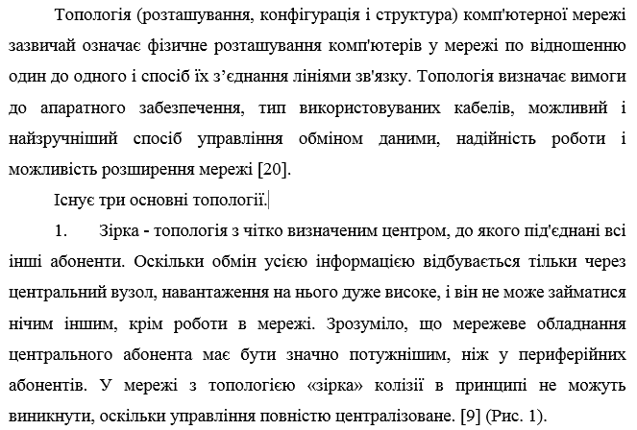
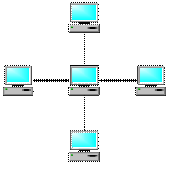
Рисунок 1.1 – Мережна топологія «зірка»
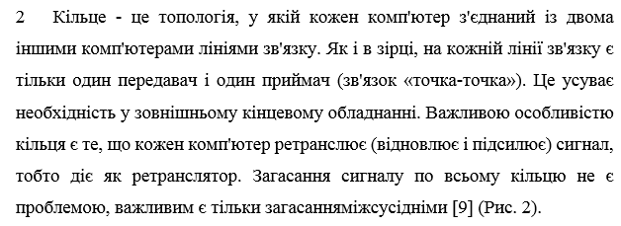

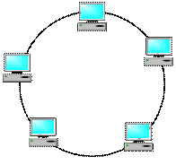
Рисунок. 1.2 – Мережна топологія «кільце»

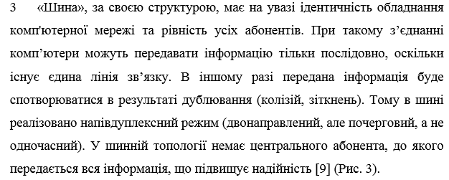

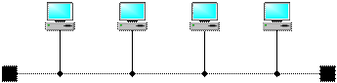
Рисунок. 1.3 – Мережна топологія «шина»

Таблиця. 1.1. Порівняння топологій [21]
Топологія | Недоліки | Переваги
Зірка | Вартість реалізації, особливо через необхідність центрального вузла та більшу кількість кабелю.  Відмова центрального вузла призводить до відмови всієї мережі.  Обмежена кількість з'єднань з центральним вузлом. | Висока швидкодія мережі завдяки продуктивності центрального вузла.  Легкість підключення нового вузла.  Робота мережі не порушується при відмові одного з вузлів.  Відсутність зіткнень при передачі даних. Зручне адміністрування та пошук несправностей.
Кільце | При великій кількості клієнтів швидкість роботи може сповільнюватись.  Низька надійність, оскільки відмова будь-якого вузла призводить до відмови всієї мережі.  Для підключення нового клієнта необхідно відключити роботу мережі. | Контроль доставки даних адресату.  Ефективне пересилання повідомлень.  Легкість виявлення некоректно працюючих вузлів.  Можливість значної протяжності мережі.
Шина | Низька безпека, оскільки інформація на кожному комп'ютері доступна з будь-якого іншого комп'ютера.  Низька швидкість передачі даних.  Дефект кабелю або роз'єму паралізує всю мережу.  Важкість визначення дефектів з'єднань.  Швидкодія мережі залежить від числа підключених комп'ютерів. | Вся інформація доступна кожному комп'ютеру. Низька вартість реалізації та простота установки.  Незалежне підключення робочих станцій. Відсутність впливу несправностей одного пристрою на мережу.

Отже, вибір топології комп'ютерної мережі є важливим аспектом при проєктуванні інформаційної системи. Зокрема, важливо враховувати конкретні потреби, обмеження та вимоги щодо продуктивності та надійності системи.
Класифікація компютерних мереж:
- “За пропускною здатністю
- низька (до кількох сотень Кбіт/с) - мережі, які містять «повільні» канали, такі як телефонні лінії, включно з глобальною мережею Інтернет;
- середня (0,5-20 Мбіт/с - локальні мережі, зазвичай усередині будівель - 20 Мбіт/с і вище);
- висока, 20 Мбіт/с і вище - базові (або «магістральні», backbone) мережі, які з’єднують сервери чи локальні мережі з «високошвидкісними» каналами, наприклад, оптоволоконними лініями.”, - [1];
- “За розмірами:
- LAN (Local-Area Network) – локальна мережа в межах офісу, будівлі;
- СAN (Campus-Area Network) – у кампусних мережах, які з’єднують віддалені вузли з локальними мережами. Зазвичай без телефонних ліній і модемів;
- MAN (Metropolitan-Area Network) – регіональна (міська) мережа радіусом декілька десятків кілометрів із високою швидкістю передавання даних (1000 Мбіт/с);
- WAN (Wide-Area Network) – віддалена територія з лініями зв'язку низької пропускної спроможності; великі мережі (регіональні, національні) з використанням мостів і маршрутизаторів;
- GAN (Global-Area Network) – глобальна (міжнародна) мережа”, – [1]
- "За співвідношенням вузлів:
- однорангові - невеликі, де кожен вузол виступає в ролі і клієнта, і сервера; - локальна мережа (наприклад, Windows for Workgroups, заснована на операційній системі Windows);
- розподілені (Distributed) – мережа без лідера, хоча сервери - це машини, програми й пристрої, що надають мережеві послуги, відсутність управління мережею (наприклад, Unix Usenet);
- мережі на основі сервера. де сервер надає іншим вузлам право на використання загальних ресурсів.”, - [1];
- “За комплексом архітектурних рішень
- Ethernet,
- Token Ring,
- Arcnet” - [1];
- “За фізичним середовищем передавання
- з симетричним кабелем,
- з коаксіальним кабелем,
- з кабелем “кручена пара”,
- з волоконнооптичним кабелем,
- з інфрачервоним каналом,
- з мікрохвильовим каналом”, - [1].
Класифікація мереж – це поняття досить умовне, так як реальні конфігурації часто перетинають кілька груп класифікації.
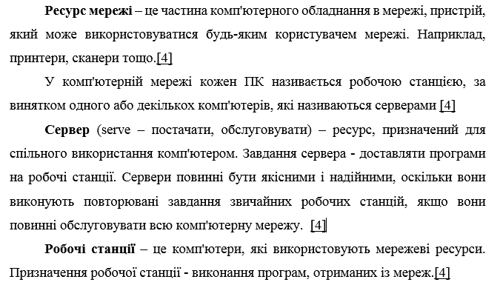
Стандарти компютерних мереж.
Основними організаціями, що розробляють стандарти і сприяють їх впровадженню в галузі комп'ютерних мереж, є:
1. Міжнародний союз електрозв'язку: “(ITU - International Telecommunication Union). 10 стандартів ITU розділені на серії. Кожна серія стандартів присвячена одній темі і позначається великою літерою латинського алфавіту. За буквою слідує крапка і номер стандарту. Наприклад, літерою V позначаються стандарти на передавання даних телефонними каналами, літерою X - стандарти на мережі передавання даних, а літерою Q - стандарти на телефонну комутацію та сигналізацію”, - [4]
2. Технічний комітет 97: “комітет розробляє стандарти на комп'ютерну обробку інформації. Стандарти цієї організації позначаються чотиризначним номером і суфіксом ISO. Наприклад, стандарт на стек протоколів TCP/IP позначається 7498 ISO.”, -[4]
3. Рада з діяльності в Інтернеті (IAB) : “розробляє стандарти для діяльності в Інтернеті». Дотримання стандартів, розроблених цими організаціями, є обов’язковим при проектуванні, створенні та експлуатації будь-якої комп’ютерної мережі.”, - [1].

1.2 Концепція захисту інформації та її значення для організації

“Інформаційна безпека - цепрактика, політика і принципи захисту цифрових даних та інших видів інформації.Сфера інформаційної безпеки включаєв себе створення набору бізнес-процесів, які захищають інформаційні активи, незалежно від того, як інформація форматується, передається, обробляється або зберігається.”, - [22]
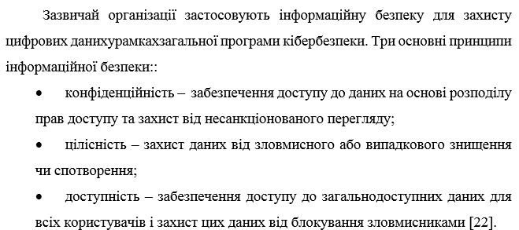
“Інакше кажучи, інформаційна безпека - це забезпечення того, щоб співробітники могли переглядати і редагувати необхідні їм дані, і водночас запобігання доступу до них будь-кого ще”, - [22].
“Інформаційна безпека охоплює низку інструментів, рішень і процесів для захисту корпоративної інформації, незалежно від пристрою або місця розташування, а також для захисту від кібератак та інших порушень:
  - Безпека застосунків - політики, процедури, інструменти та застосунки, а також Практичні поради щодо захисту даних;.
  - Хмарна безпека - політики, процедури, інструменти та найкращі практики для забезпечення наскрізної хмарної безпеки, включно із системами, даними, застосунками та інфраструктурою.
  - Криптографія – алгоритми, політики, процедури, інструменти та найкращі практики для забезпечення того, щоб певні повідомлення могли переглядати та дешифрувати лише конкретні одержувачі.
  - Аварійне відновлення – способи відновлення працездатності технічної системи після стихійних лих, кібератак або інших порушень.
  - Реагування на інциденти – план організації для реагування на кібератаки, порушення безпеки даних та інші загрози, керування ними й усунення їхніх наслідків.
  - Убезпечення інфраструктури – безпека всієї технологічної інфраструктури організації, зокрема систем апаратного й програмного забезпечення.
  - Керування вразливостями – процес виявлення, оцінювання та усунення вразливостей у кінцевих точках, програмному забезпеченні та системах організації.”,- [45].
“Підприємства та організації можуть використовувати системи управління інформаційною безпекою для стандартизації свого захисту, встановлюючи спеціальні стандарти та галузеві стандарти інформаційної безпеки та управління ризиками. Систематичний підхід до інформаційної безпеки допоможе ефективно захистити організацію від непотрібних ризиків і дасть змогу командам безпеки ефективно реагувати на загрози одразу ж після їх виникнення.”. – [45]
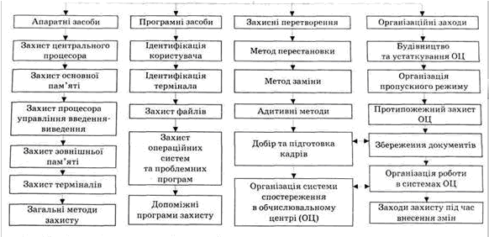
Рисунок 1.4 засоби захисту інформації

1.3 Законодавча база та нормативні вимоги щодо захисту інформації

Для юридичної компанії важливо знати нормативно-правову базу, яка регулює захист інформації та визначає вимоги до інформаційної безпеки. До основних законодавчих актів та нормативних документів, що формують підґрунтя для захисту даних в автоматизованих системах належать:
- Закон України «Про інформацію» від 02.10.1992 № 2657-XII. “Цей закон регулює відносини у сфері створення, збирання, зберігання, використання, охорони і захисту інформації. Він встановлює основні засади для обробки та захисту інформації в юридичних компаніях та інших організаціях”, - [5].
- Закон України «Про захист інформації в інформаційно-телекомунікаційних системах» від 05.07.1994 № 80/94-ВР. “Він визначає вимоги до захисту інформації в інформаційних та телекомунікаційних системах, що є актуальним для організацій, які обробляють конфіденційні дані в електронному вигляді”, - [5].
- Закон України «Про захист персональних даних» від 01.06.2010 № 2297-VI. “Закон регулює захист і обробку персональних даних, забезпечуючи захист прав людини на недоторканність приватного життя під час обробки персональних даних, що є обов'язковим для всіх юридичних компаній”, - [5].
- Постанова Кабінету Міністрів України «Про затвердження Правил забезпечення захисту інформації в інформаційних, телекомунікаційних та інформаційно-телекомунікаційних системах» від 29.03.2006 № 373. “Ця постанова визначає загальні вимоги до захисту інформації, вимога щодо захисту якої встановлена законом, зокрема для державних інформаційних ресурсів та конфіденційної інформації в автоматизованих системах”, - [5].
- НД ТЗІ 2.5-004-99 – Критерії оцінки захищеності інформації в комп’ютерних системах від несанкціонованого доступу. “Цей документ встановлює критерії для оцінки рівня захисту інформації, оброблюваної в комп'ютерних системах, від несанкціонованого доступу, що є корисним при створенні захищених комп'ютерних систем” - [5].
- НД ТЗІ 3.7-001-99 – Методичні вказівки щодо розробки технічного завдання на створення комплексної системи захисту інформації в автоматизованій системі. “Надає рекомендації для юридичних компаній щодо розробки технічного завдання для створення захищеної інформаційної системи, що забезпечує відповідний рівень захисту інформації”, - [5].
- НД ТЗІ 2.5-010-03 – Вимоги до захисту інформації на веб-сторінках від несанкціонованого доступу. “Визначає вимоги до безпеки інформації на веб-сторінках, що важливо для юридичних компаній, які мають веб-сайти з конфіденційною інформацією чи персональними даними клієнтів”, - [5].
- Закон України «Про адвокатуру та адвокатську діяльність» — “регулює обов'язки адвокатів щодо забезпечення конфіденційності інформації, отриманої від клієнтів, що є особливо важливим у кримінальних і податкових справах”, - [5].
- Кримінальний процесуальний кодекс України — “встановлює процедури роботи з конфіденційною інформацією у кримінальних справах, включаючи обов'язок зберігати таємницю слідства. Це має велике значення для юридичних компаній, що працюють з кримінальними справами”, - [5].
- Закон України «Про державну таємницю» — “у випадку, якщо в податкових чи інших справах міститься інформація, яка може бути віднесена до державної таємниці, цей закон вимагає особливого захисту такої інформації”, - [5].
- Закон України «Про доступ до публічної інформації» — “регулює порядок доступу до інформації, яка може бути пов’язана із цивільними справами, і допомагає забезпечити, що інформація, яка повинна залишатися конфіденційною, буде належним чином захищена”, - [5].
Ці закони та нормативні документи встановлюють правову та методологічну основу для захисту інформації в юридичних компаніях, спрямовану на попередження витоку даних, несанкціонованого доступу та забезпечення дотримання принципів конфіденційності, цілісності та доступності інформації.

1.4 Аспекти мережевої безпеки.

“Безпека комп'ютерних мереж охоплює заходи, яких вживаються керівником організації для контролю та запобігання несанкціонованому доступу з боку зовнішніх порушників. Підхід до управління безпекою комп'ютерної мережізалежить від розміру комп'ютерної мережіі того, що потрібно. Наприклад, для домашнього офісу потрібна базова безпека мережі, а для великого підприємства - високий рівень обслуговування для захисту мережі від шкідливих атак. Адміністратори контролюють доступ до даних і програмного забезпечення в мережі. Адміністратори призначають ідентифікатори користувачів і паролі уповноваженим особам”, - [3]
Далі описані необхідні властивості для безпечного спілкування (рис 1.5):

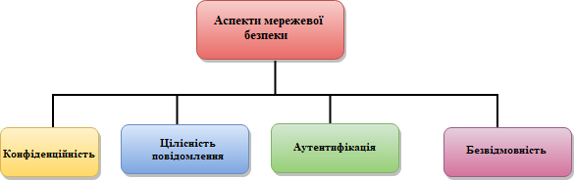
Рисунок 1.5 – Аспекти мережевої безпеки

- “Конфіденційність означає, що відправник і одержувач бажають зберегти конфіденційність. Повідомлення, що передаються, мають надсилатися тільки передбачуваному одержувачу і бути непрозорими для інших користувачів. Тільки відправник і одержувач повинні бути в змозі зрозуміти сенс відправленого повідомлення, оскільки перехоплювачі можуть перехоплювати повідомлення. Тому повідомлення мають бути зашифровані, щоб запобігти їхньому перехопленню. Цей аспект конфіденційності зазвичай використовується для забезпечення безпеки зв’язку.” - [3]
- “Цілісність означає, що дані надходять до одержувача в тому вигляді, в якому вони були відправлені. Під час передачі не повинно бути жодних змін у змісті даних, чи то зловмисних, чи то випадкових. Для безпечного зв'язку необхідно підтримувати цілісність даних.”, - [3].
- “Аутентифікація означає, що одержувач може бути впевненим в особистості відправника, щоб шахраї не могли надсилати повідомлення.”, - [3].
- “Безвідмовність означає, що одержувач повинен бути в змозі довести, що отримане повідомлення було отримано від конкретного відправника. Відправник не повинен відмовлятися від відправленого ним повідомлення. Відповідальність за автентифікацію лежить на одержувачі”,- [3].

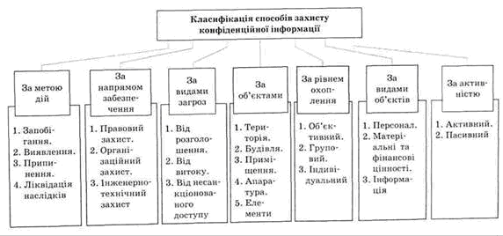
Рисунок 1.6 – класифікація способів захисту конфіденційної інформації

РОЗДІЛ 2
РОЗРОБКА ПРОЕКТУ КОМПЮТЕРНОЇ МЕРЕЖІ

2.1 Про компанію «ENTIRE»

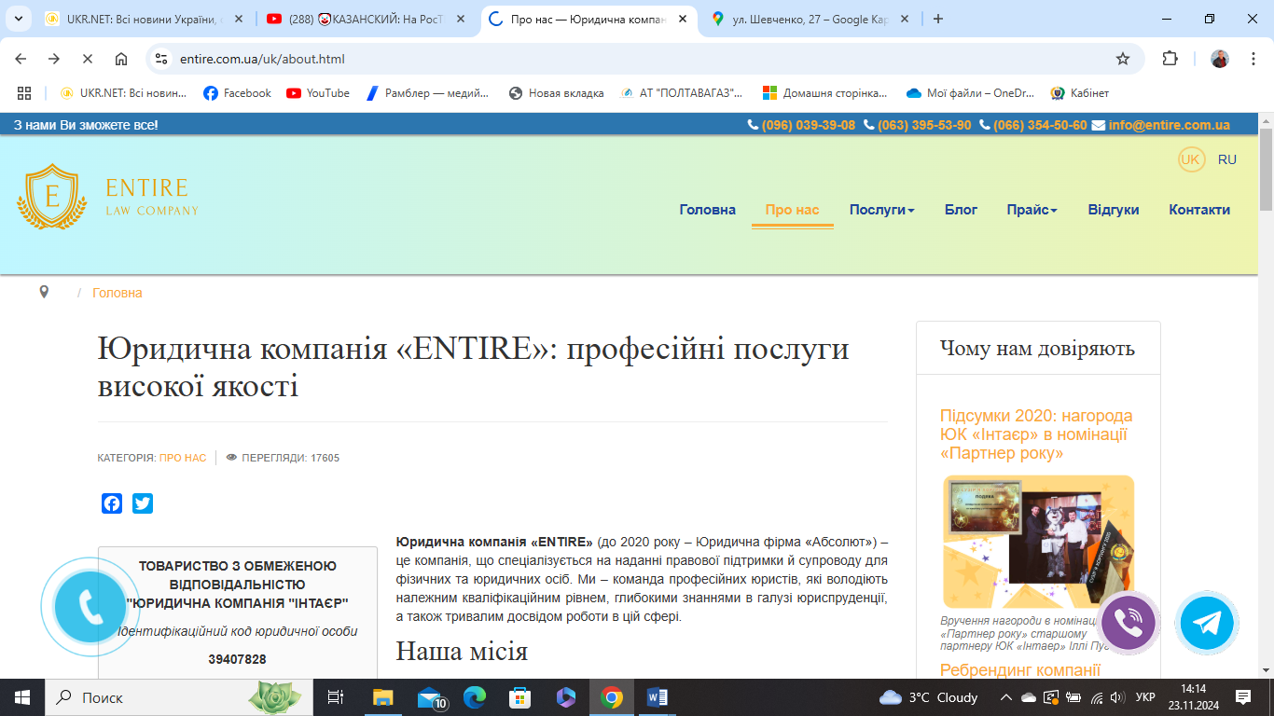
Адреса: 01133, м. Київ, вул. Мечникова 4/1
ідентифікаційний код юридичної особи 39407828

E–mail: entire@gmail.com
Сайт: entire.ua

Рисунок 2.1 – Логотип компанії «ENTIRE»

Місія компанії «ENTIRE» – допомога клієнтові в пошуку оптимальних рішень з актуальних правових питань з огляду на специфіку його проблеми та на основі суворої конфіденційності. Ми надаємо якісні юридичні послуги:
- допомога під час реєстрації комерційних організацій;
- реєстрації неприбуткових організацій;
- представництво інтересів замовника в ході судових процесів;
- складання юридичної документації;
- захист інтересів клієнта у виконавчому провадженні;
- оформлення будівництва;
- юридичні консультації.
Гарантії компанії «ENTIRE»:
- оперативну підтримку: наші фахівці готові надати допомогу в максимально короткі строки, а замовити послугу он-лайн можна в режимі 24/7;
- 100 % результативність: ми беремо відповідальність за хід і підсумок справи на себе, працюємо на досягнення максимального результату з мінімальними витратами часу й фінансів;
- нерозголошення приватної інформації: наш принцип – дотримання професійної й ділової етики, невикористання даних про клієнтів у власних цілях чи в цілях будь-яких третіх осіб;
- прозорі ділові відносини: ми будуємо співпрацю із замовниками на засадах чесності довіри й відкритості.
Багатий досвід, знання й талановитість команди компанії «ENTIRE» – це запорука продуктивної роботи в усіх ключових напрямах юридичної сфери. Телефонуйте за вказаними номерами телефону й отримуйте безкоштовну первинну консультацію фахівців.

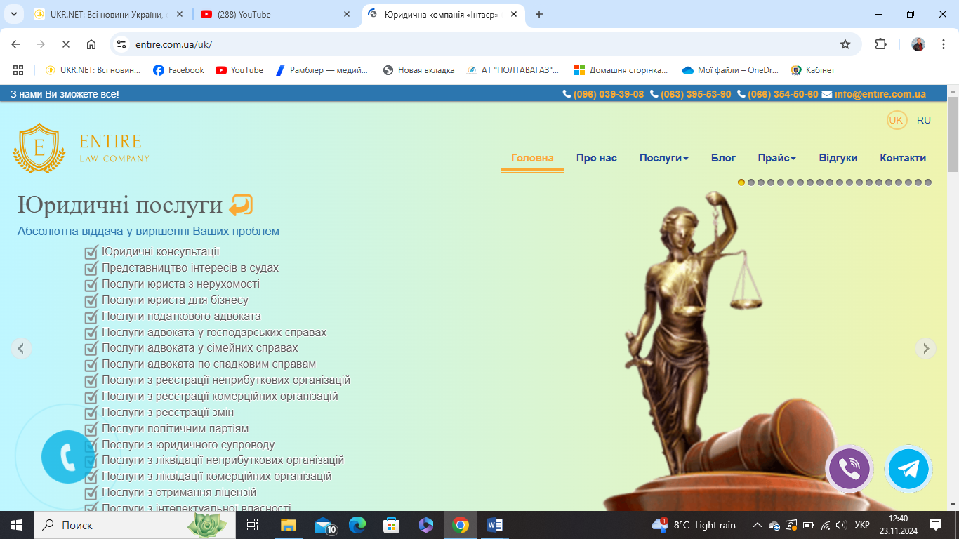
Рисунок 2.2 – Офіційний сайт компанії

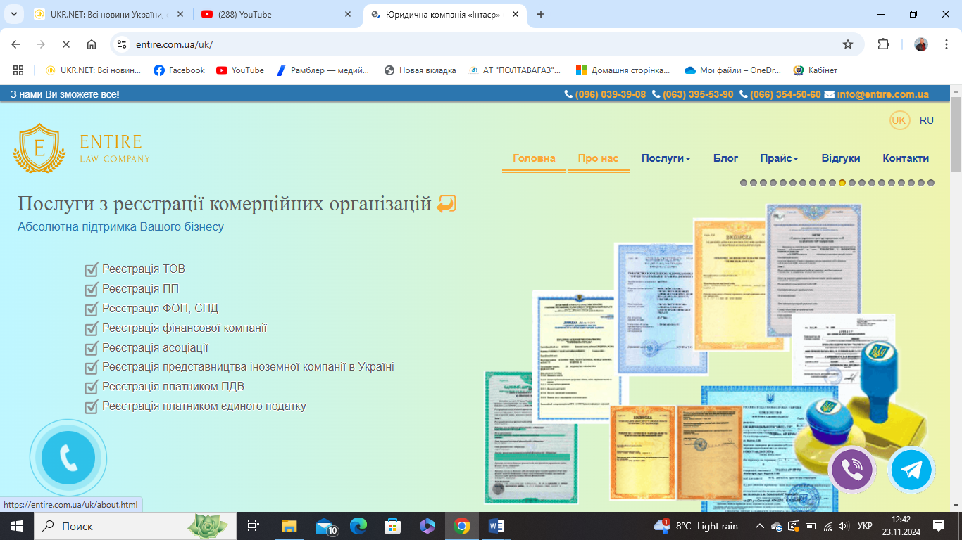
Рисунок 2.3 – Послуги компанії

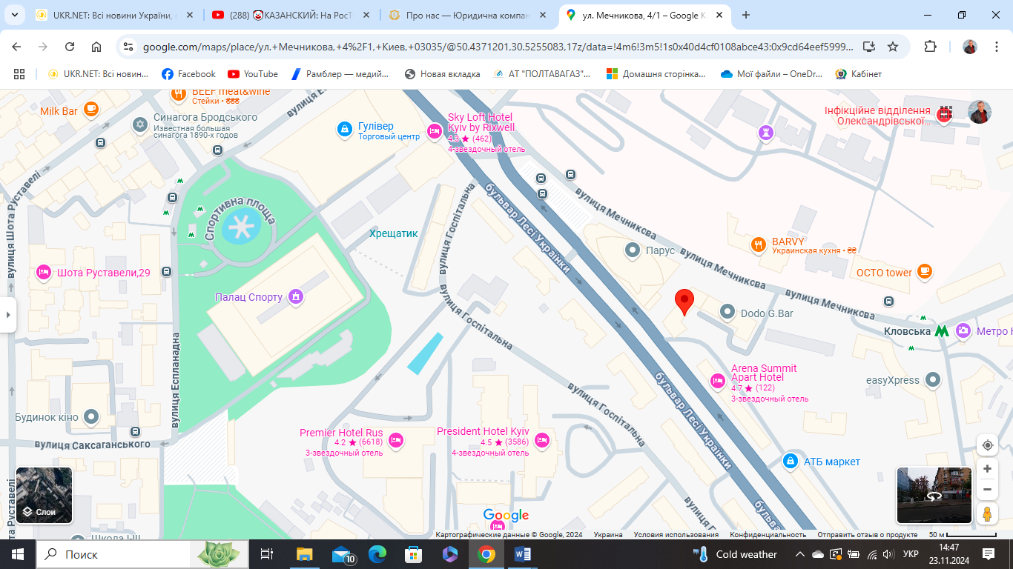
Рисунок 2.4 – Карта1 розташування компанії ЮК «ENTIRE»

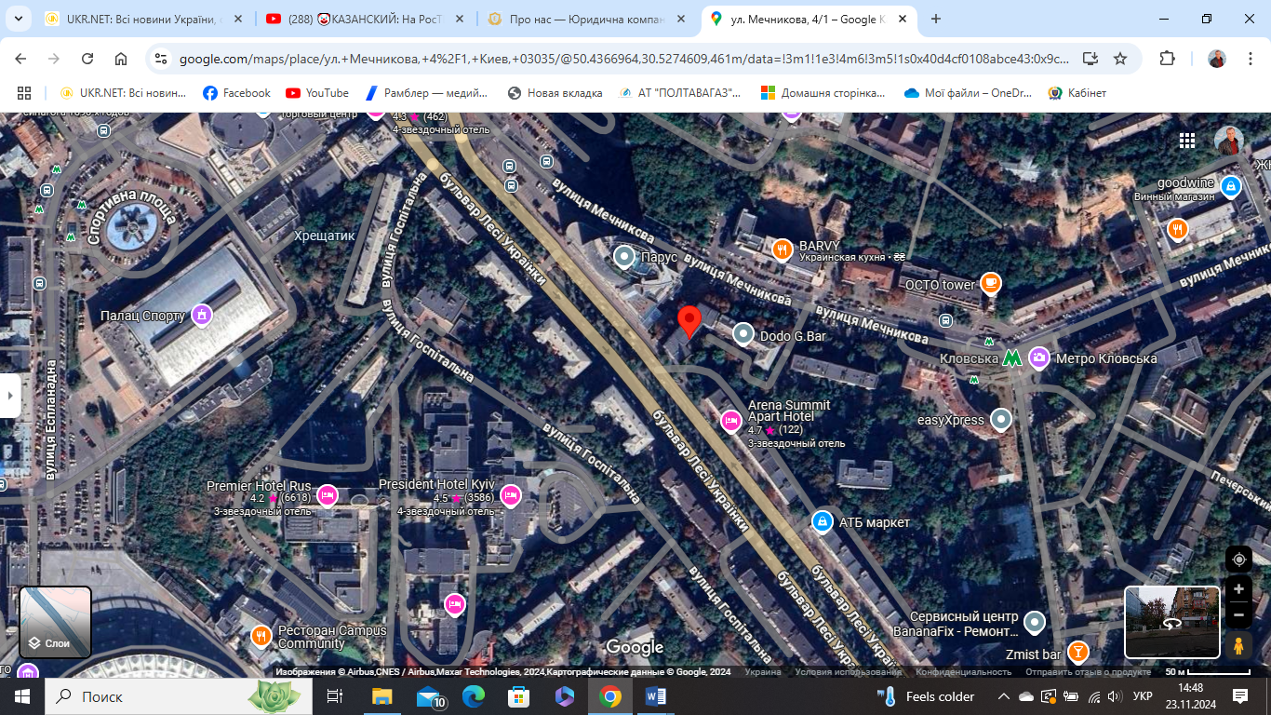
Рисунок 2.5 – Карта2 розташування компанії ЮК «ENTIRE»

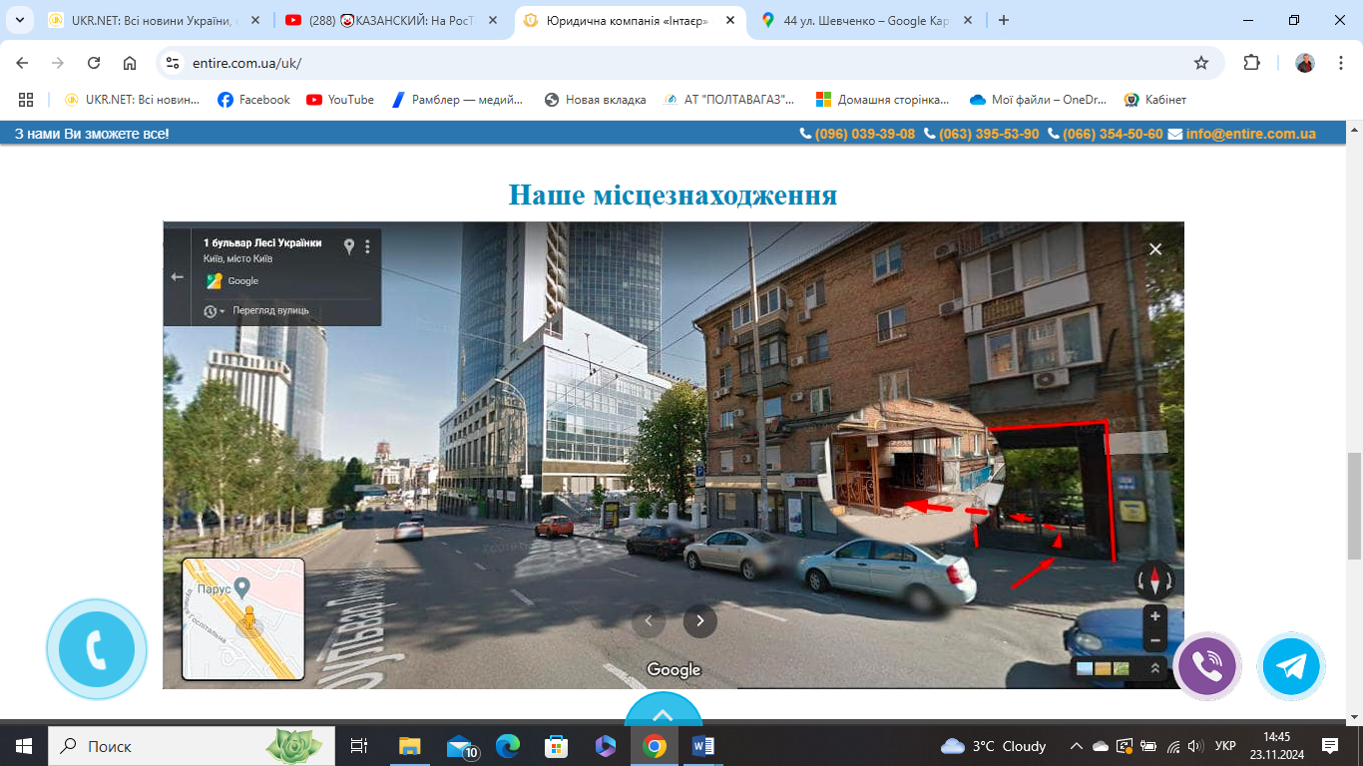
Рисунок 2.6 – Місце розташування компанії ЮК «ENTIRE»

Структура Організації
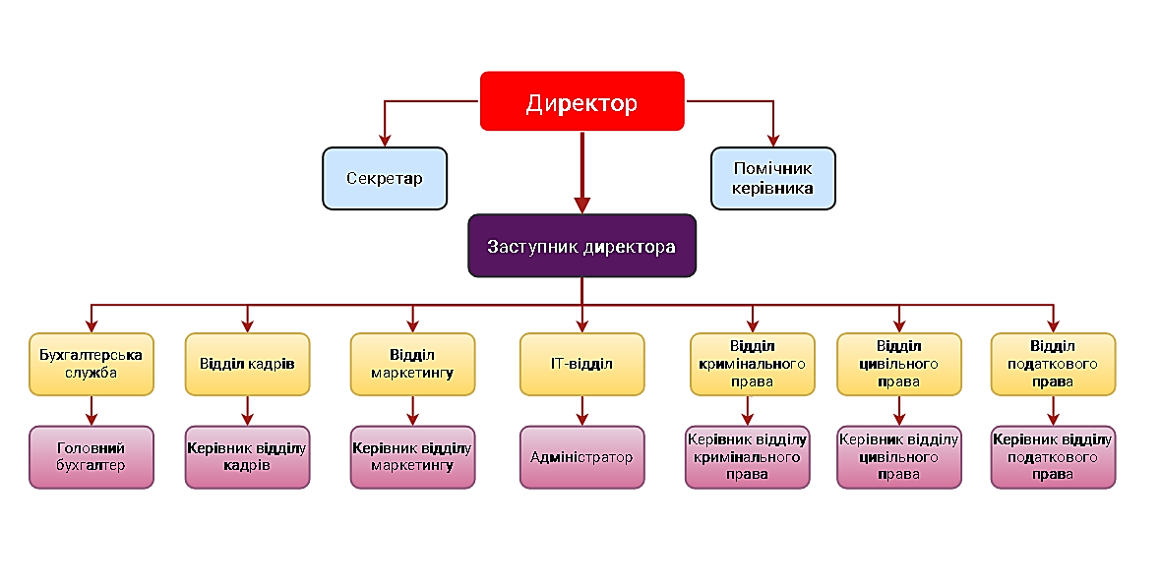
Рисунок 2.7 – Структура компанії ЮК «ENTIRE»
Таблиця 2.1 Кількість та види техніки для кожного відділу ЮК «ENTIRE»
Відділ | Техніка | Кількість
Директор | Комп’ютер  Принтер | 1  1
Заступник директора | Комп’ютер  Принтер | 1  1
Секретар | Комп’ютер  Принтер | 1  1
Помічник директора | Комп’ютер | 1
ІТ-спеціаліст | Комп’ютер  Сервер | 1  1
Бухгалтерська служба | Комп’ютер  Принтер | 3  2
Головний бухгалтер | Комп’ютер  Принтер | 1  1
Відділ кадрів | Комп’ютер | 3
Керівники відділів | Комп’ютер  Принтер | 5  1
Відділ маркетингу | Комп’ютер  Принтер | 3  1
Відділ цивільного права | Комп’ютер  Принтер | 5  1
Відділ кримінального права | Комп’ютер  Принтер | 7  1
Відділ податкового права | Комп’ютер  Принтер | 5  1
ІТ-відділ | Комп’ютер | 4
Всього: | Комп’ютер | 41
Всього: | Принтер | 10

Плани будівель
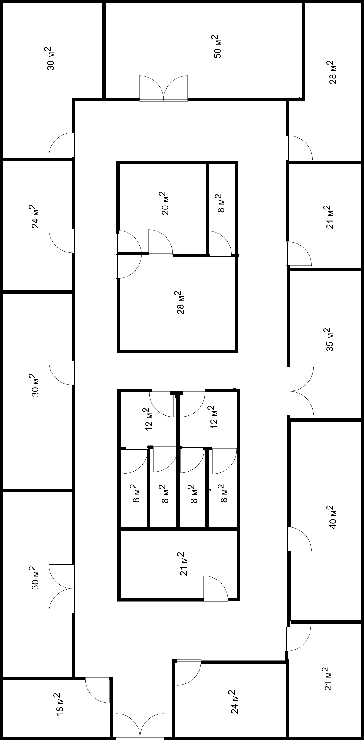

Рисунок 2.7 – План будівлі компанії ЮК «ENTIRE»

2.2 Вибір топології мережі та розміщення апаратного забезпечення

Після аналізу різних типів топологій, врахуванням переваг і недоліків кожної з них, а також потреб і вимог компанії, було вирішено, що топологія «зірка» найкраще відповідає потребам ЮК «ENTIRE».
“Топологія «зірка» – це структура мережі, у якій усі пристрої підключені до центрального вузла, відомого як концентратор або комутатор. Кожен пристрій підключається безпосередньо до концентратора, утворюючи структуру у формі зірки. Ця конфігурація дозволяє здійснювати прямий зв’язок між концентратором і кожним підключеним пристроєм, при цьому пристроям не потрібно спілкуватися один з одним”, - [11].
Для створення локальної мережі з топологією «зірка» потрібне наступне обладнання:
- “Сервер – виступає як основний вузол у мережі з топологією «зірка». Він забезпечує централізоване зберігання даних, керування ресурсами мережі та надає доступ до спільних ресурсів, таких як файли, друковані пристрої тощо. Крім того, сервер може виконувати функції забезпечення безпеки, автоматичного резервного копіювання та інших сервісів, необхідних для ефективної роботи мережі.”, - [11]
- “Мережевий комутатор (Switch) – це основний елемент, який забезпечує підключення всіх пристроїв у мережі. Комутатор дозволяє передавати дані між різними пристроями в мережі.”, - [11]
- “Провідна мережева інфраструктура – це кабелі для з'єднання пристроїв з мережевим комутатором. Це може бути Ethernet кабелі категорії 5e або 6.”, - [11]
- Мережеві пристрої (ПК, принтери, сервери тощо): усі пристрої, які будуть підключені до мережі для обміну даними та ресурсами.
- Мережеві карти (Network Interface Cards – NICs) для підключення кожного пристрою до мережі. [11]
- “Програмне забезпечення для управління мережею, яке може включати програмне забезпечення для моніторингу та керування мережею, налаштування комутатора, а також програми для забезпечення безпеки мережі та перегляду статистики”, - [11].
Це основне обладнання, яке необхідно для створення локальної мережі з топологією «зірка». Вибір конкретних моделей обладнання та програмного забезпечення залежатиме від конкретних потреб і вимог мережі.
“Рекомендовані виробники обладнання для топології «зірка» включають такі компанії, як Cisco, HP (Hewlett Packard), Dell, Juniper Networks, Aruba Networks, Ubiquiti Networks, NETGEAR, TP-Link, MikroTik, Huawei, Brocade (тепер Ruckus Networks), Fortinet, D-Link, Extreme Networks та інші. Вони пропонують широкий асортимент комутаторів і мережевого обладнання, яке відповідає різним потребам і бюджетам компаній.”, -[11].
Розміщення апаратного забезпечення
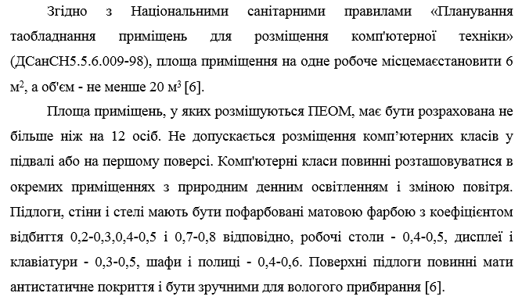
“В інтер’єрі комп’ютерних класів забороняється використання полімерних матеріалів (наприклад, ДСП, шпалер, що миються, рулонів синтетичних матеріалів, шарів паперового пластику), що виділяють у повітря шкідливі хімічні речовини вище гранично допустимих рівнів. «Під час організації елементів робочого місця користувача ПК слід враховувати його робочу позу, наявний простір для його розміщення, його здатність бачити і записувати елементи робочого місця, а також розташування документів і матеріалів, які він використовує. Робочі місця з ПК повинні знаходитися на відстані не менше 1,5 м від стіни з вікном, 1 м від іншої стіни і не менше 1,5 м між ними”, - [6].

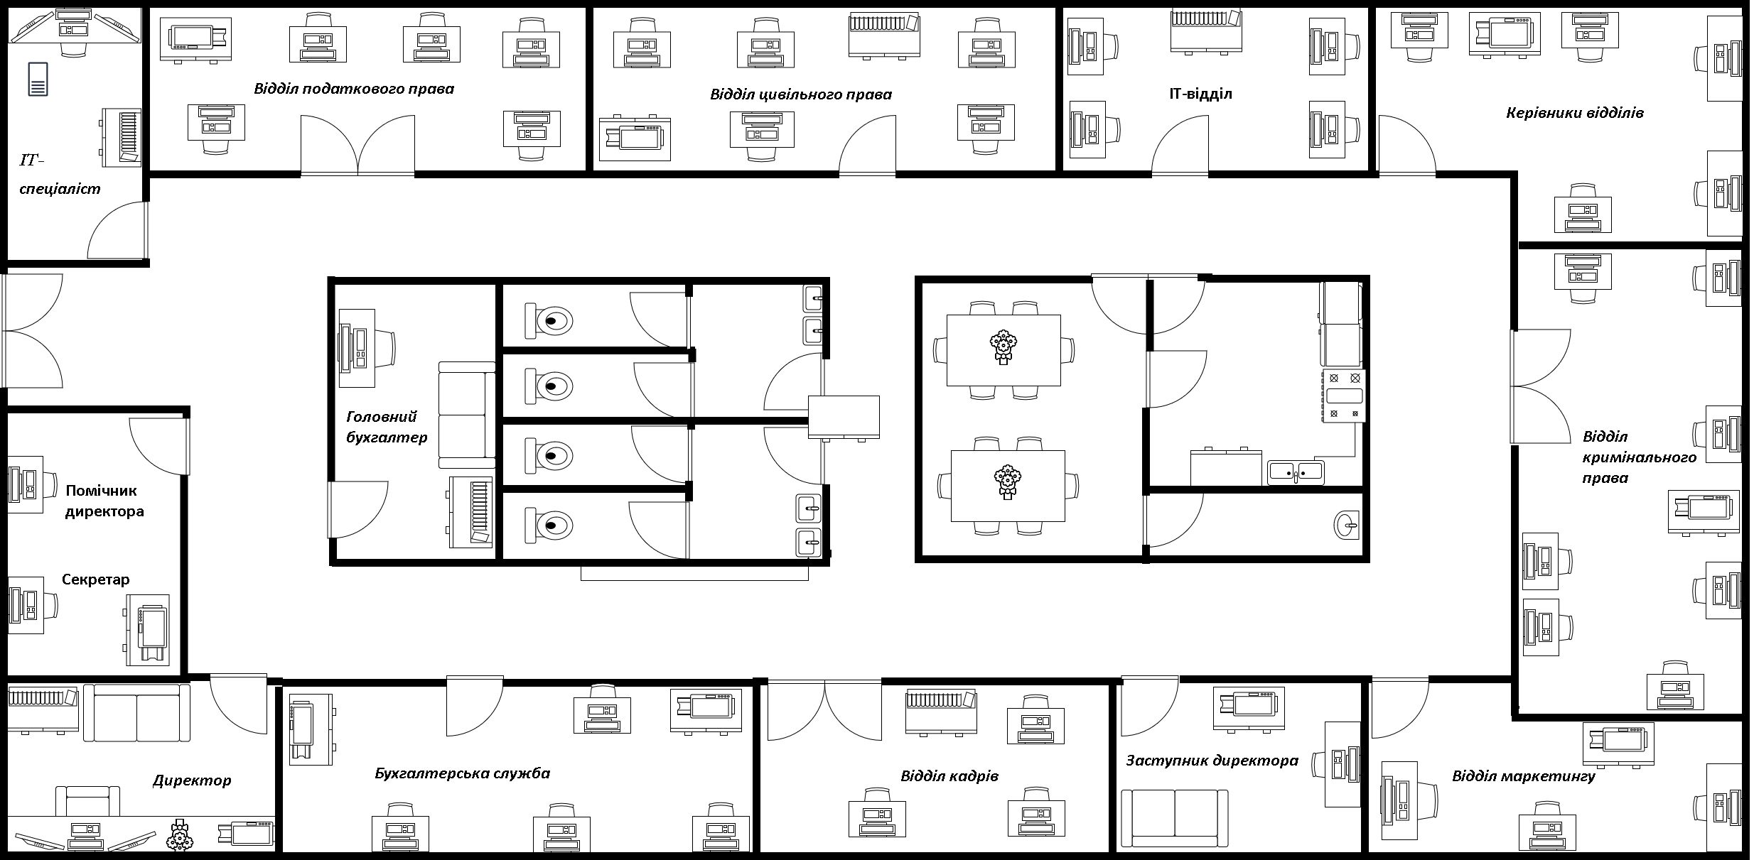
Рисунок 2.7 – План розміщення комп’ютерної техніки ЮК «ENTIRE»

2.3 Апаратне забезпечення

При підборі апаратного забезпечення для корпоративної комп'ютерної мережі використовували різні онлайн-ресурси та магазини, такі як Comfy, Stylus, F.ua (Фотос), St.in.ua (Simon Technology). Кожен з цих магазинів має широкий асортимент комп'ютерної техніки та пристроїв мережевого обладнання, які можуть бути використані для побудови ефективної мережевої інфраструктури.
Таблиця 2.2. Характеристики апаратного забезпечення ЮК «ENTIRE»

Найменування | Характеристики;
Комп'ютер-моноблок Lenovo IdeaCentre AIO 3 22IAP7 (F0GG006AUA) [11]  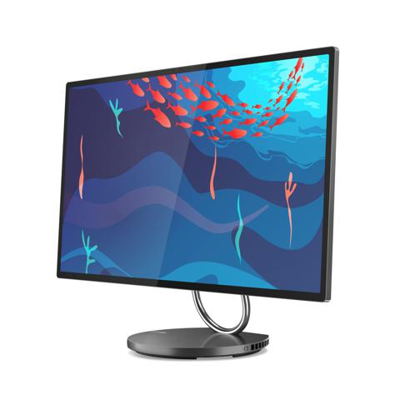 | Виробник процесора Intel  Модель центрального процесора Core i5-12450H  Кількість ядер 8 ядер  Частота центрального процесора 3,3 (4,4) ГГц  Чипсет Intel SoC  Об'єм ОЗП 8 ГБ  Кількість слотів ОЗП 2  Тип оперативної пам'яті DDR4  Частота оперативної пам'яті 3200 МГц  Тип накопичувача SSD  Об'єм накопичувача 512 ГБ  Виробник відеокарти Intel  Модель графічного процесора UHD Graphics  Об'єм відео пам'яті  Використовує ОЗУ  Тип відеокарти Інтегровани  Діагональ екрану 21,5''  Роздільна здатність екрану 1920x1080 Full HD  Тип матриці IPS  Звукова карта Realtek ALC256  Мережеві інтерфейси  Адаптер LAN Так  Wi-Fi Так  Кількість USB 2.0 2 шт.  Кількість USB 3.1 2 шт.  Роз'єм HDMI Так
Комп'ютер-моноблок Lenovo IdeaCentre AIO 3 24ALC6 Black (F0G100UVUO) [12]  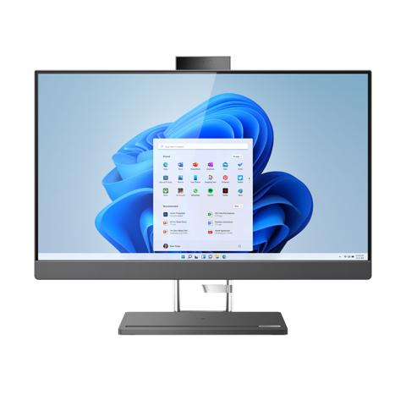 | Виробник процесора AMD  Модель центрального процесора Ryzen 5 7530U  Кількість ядер 6 ядер  Частота центрального процесора 2,0 (4,5) ГГц  Чипсет AMD SoC  Об'єм ОЗП 8 ГБ  Кількість слотів ОЗП 2  Тип оперативної пам'яті DDR4  Частота оперативної пам'яті 3200 МГц  Тип накопичувача SSD  Об'єм накопичувача 512 ГБ  Виробник відеокарти AMD  Модель графічного процесора Radeon Graphics  Об'єм відео пам'яті Використовує ОЗУ  Тип відеокарти Інтегрований  Діагональ екрану 23,8''  Роздільна здатність екрану 1920x1080 Full HD  Тип матриці IPS  Звукова карта Realtek ALC233  Адаптер LAN Так  Тип бездротової мережі Wi-Fi Wi-Fi 6, 11ax  Wi-Fi Так  Роз'єми  Кількість USB 2.0 2 шт.  Кількість USB 3.1 2 шт.  Роз'єм HDMI Так  Комплектація Персональний комп'ютер Клавіатура Миша
БФП кольорового друку Canon PIXMA G3410 c Wi-Fi [4]  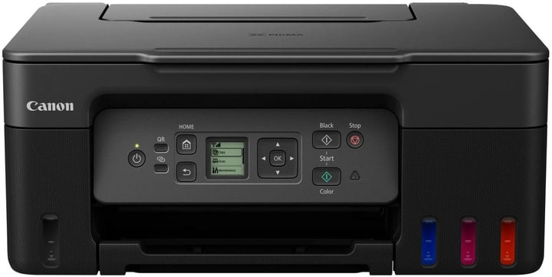 | Технологія друку Струменева  Друк Кольоровий  Функції  Друк Копіювання Сканування  Особливості 3 в 1  Зі сканером  Друк без полів  Друк з мобільних пристроїв  Вбудована СНПЧ Так  Сумісні витратні матеріали GI-490  Місткість лотка паперу 100 стор.
Сервер HP HPE DL380 Gen10 [18]  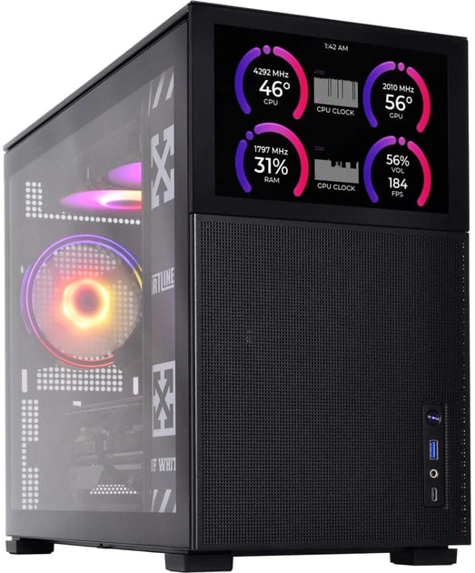 | Кількість ядер 12  Ідентифікатор моделі Срібло 4214R  Частота 2.933 ГГц  Енергоспоживання 100 Вт  Кількість встановлених процесорів 1  Оперативна пам'ять  Об'єм встановленої пам'яті 32 ГБ  Мережева плата  Мережевий контролер Вбудований HPE Ethernet/4 x 1GbE  Формат дисків 2,5 дюйма (SFF)/з можливістю оновлення до 24 SFF спереду + 2 SFF ззаду  Максимальна кількість (базово) 8
Жорсткий диск для сервера [18] | Виробник: Seagate;  Артикул: ST1200MM0129;  Тип накопичувача HDD  Об'єм 1,2 ТБ  Форм-фактор 2,5" (SFF)  Інтерфейс SAS-3.0 (12 Гбіт/с)  Об'єм буфера 256 МБ  Швидкість обертання шпинделя 10000 об./Хв.
Комплект Vinga KBSW-120 Black [3] | Підключення бездротове  інтерфейс підключення Wireless (радіо інтерфейс)  Тип клавіш мембранний  Тип сенсора оптичний  Кількість кнопок 3  Максимальна роздільна здатність сенсора 1200 dpi

Таблиця 2.3. Вартість апаратного забезпечення ЮК «ENTIRE»
Найменування | Кількість | Вартість за 1 од., грн | Вартість всього, грн
Моноблок №1 | 21 | 24999 | 524979
Моноблок №2 | 20 | 23999 | 479980
Принтер | 10 | 9699 | 96990
Сервер | 1 | 180411 | 180411
Жосткий диск для сервера | 8 | 10609 | 84872
Комплект миша і клавіатура | 21 | 520 | 10920
Всього: |  |  | 1378152

Мережеве обладнання
“Коммутатор локальної мережі – пристрій, призначений для з'єднання декількох вузлів комп'ютерної мережі в межах одного сегмента”, - [19].
Коммутатор Cisco 24-Port Gigabit Switch (SG100-24) [19].
Швидкість передачі даних: 1000 Мбіт/с.
Роз'єми: 24хRJ-45.
“Вита пара – вид мережевого кабелю, з однією або декількома парами ізольованих провідників, скручених між собою (з невеликою кількістю витків на одиницю довжини) для зменшення взаємних наведень при передачі сигналу і покритих пластиковою оболонкою. Кабель приєднується до мережевих пристроїв за допомогою з'єднувача RJ-45. Підтримує передачу даних на відстань біля 100 метрів”, - [19].
“RJ-45 – фізичний інтерфейс, який загалом використовується для з'єднання комп'ютерних мереж за допомогою звитої пари через мережевий комутатор, або при створенні мережі з двох комп'ютерів до один одного через мережеву карту”, - [19].
Таблиця 2.4. Вартість мережевого обладнання ЮК «ENTIRE»

Найменування | Кількість | Вартість за 1 од., грн | Вартість всього, грн
Коммутатор локальної мережі  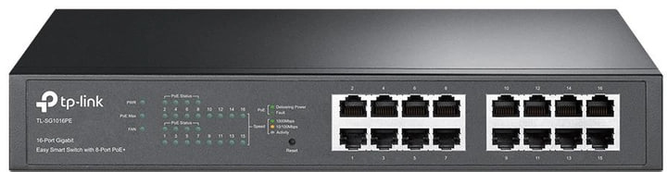 | 2 | 6430 | 12860
Кабель 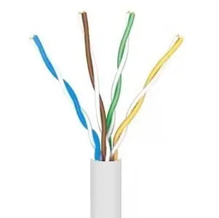 | 600 м | 15 | 9000
Конектор, роз'єм RJ-45  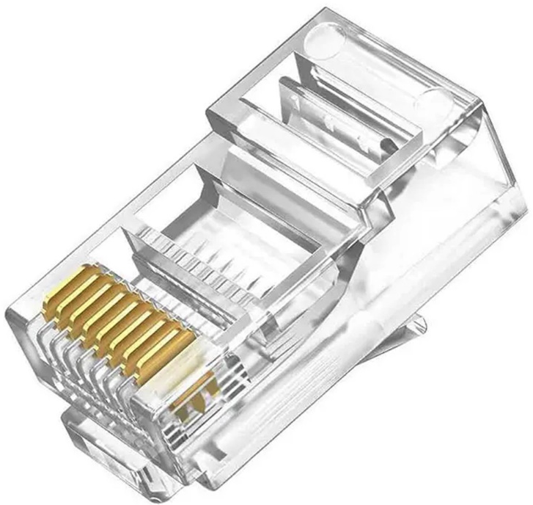 | 125 | 1,68 | 210
Всього: |  |  | 22070

Програмне забезпечення
Для загальної роботи та оформлення звітності на комп’ютери встановлюємо Windows 11 Pro, Microsoft Office 365.
Для сервера встановлюємо Microsoft Windows Server 2022.

Таблиця 2.5. Вартість програмного забезпечення ЮК «ENTIRE»

Найменування | Кількість | Вартість за 1 од., грн | Вартість всього, грн
Комплект Microsoft Windows 10 Pro+Office 2021  [10] | 41 | 2800 | 114800
Microsoft Windows Server 2022 | 1 | 47999 | 47999
Комплексів ISpro | 5 | 25000 | 125000
Всього: |  |  | 287799

Таблиця 2.6. Вартість локальної мережі ЮК «ENTIRE»

Складова | Вартість, грн
Програмне забезпечення | 287799
Мережеве обладнання | 22070
Апаратне забезпечення | 1378152
Всього: | 1688021

2.4 Трасирування роботи корпоративної комп'ютерної мережі компанії

Виконаємо перевірку комп’ютерної мережі у програмі NetCracker Professional.
“NetCracker Professional – це система яка представляє собою CASE – ресурси автоматизованого проєктування, моделювання та аналізу комп'ютерних мереж. Дозволяє провести дослідження, результати яких можуть бути використані для обгрунтування вибору типу мережі, середовищ передачі, мережевих складових обладнання та програмно–математичного забезпечення”, - [14].
“Програмні ресурси NetCracker Professional дають можливість здійснити збір відповідних даних про існуючу мережу без зупинки її роботи, створити проєкт цієї мережі та виконати необхідні дослідження для визначення граничних характеристик, можливості розширення, зміни топології та модифікації мережевого обладнання з ціллю подальшого її вдосконалення та розвитку.”, - [14]
- Розташовуємо комп'ютери та сервери згідно з планом.
- У кабінетах – бухгалтерська служба та відділ цивільного права, розташовуємо коммутатори.
- Встановлюємо на всі ПК мережеві карти – Ethernet adapters.
- Ставимо драйвера на сервер: FTP Server, HTTP Server, SQL server, File server, Small office database, E-mail server.
- Налаштовуємо трафік між комп’ютером та сервером: FTP Server, HTTP Server, SQL server, File server, Small office database, E-mail server.
Запускаємо роботу локальної мережі, перевіряємо правильність роботи.
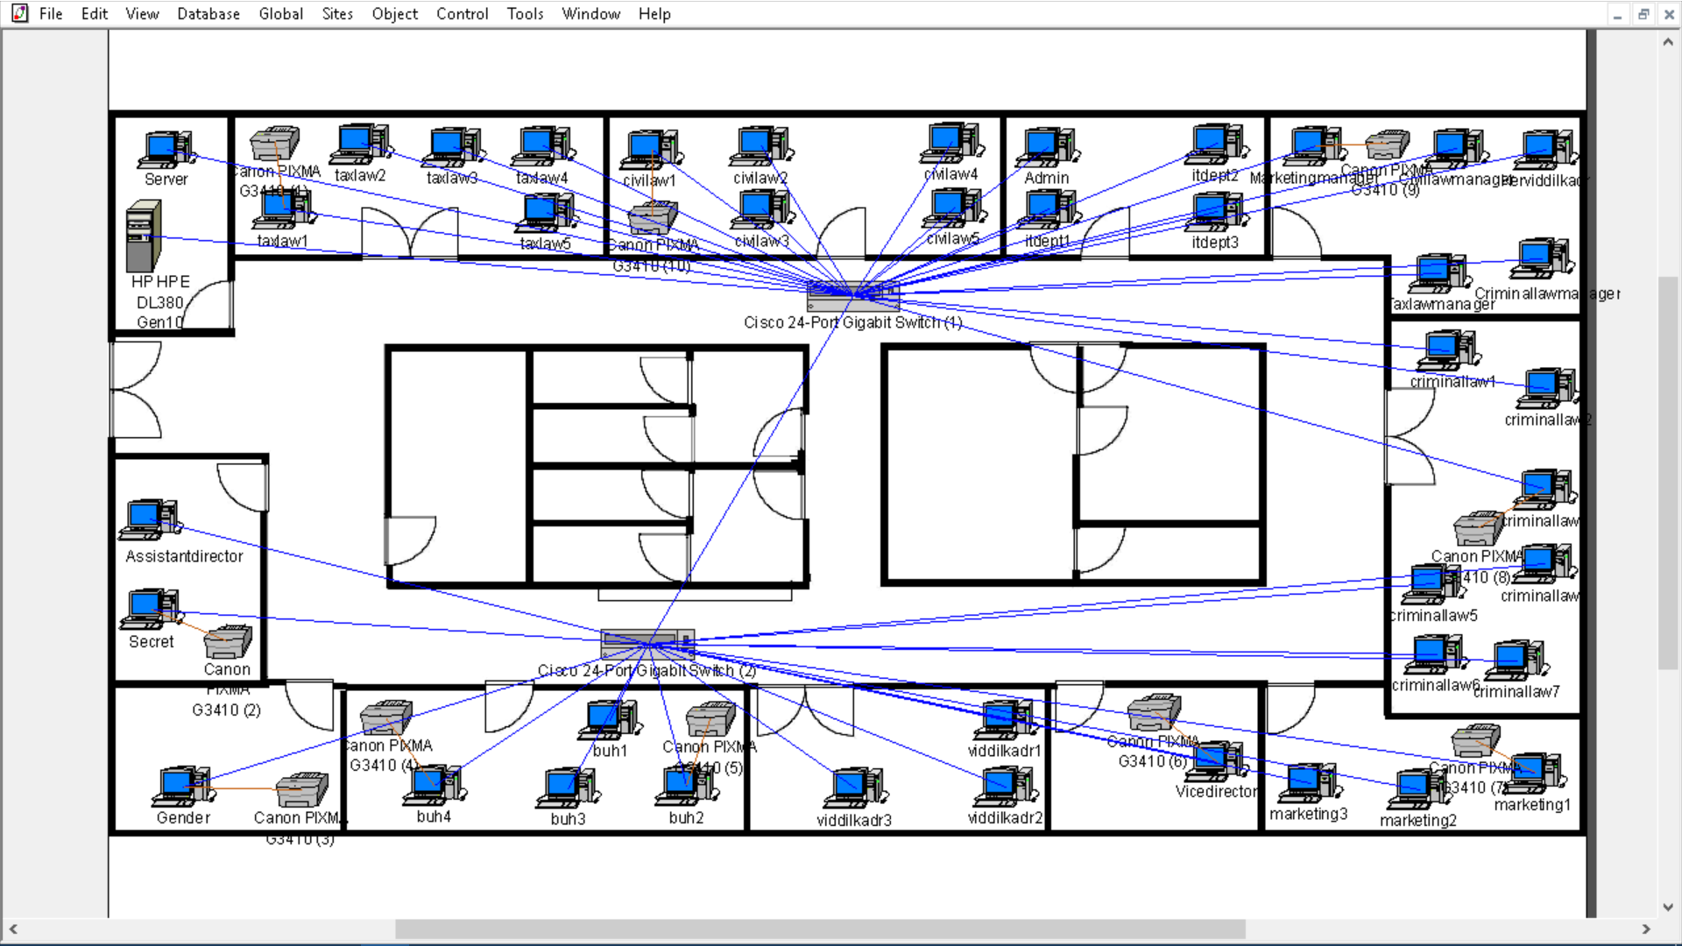
Рисунок 2.8 Схема локальної мережі ЮК «ENTIRE»

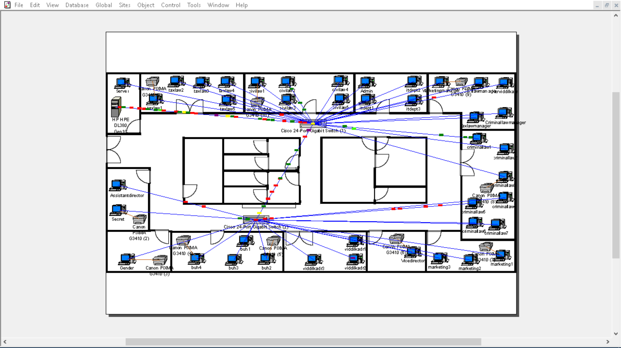
Рисунок 2.8 Робота локальної мережі ЮК «ENTIRE»

РОЗДІЛ 3
РОЗРОБКА ІНФОРМАЦІЙНОГО ЗАХИСТУ

3.1 Організація засобів захисту інформації на підприємстві

У юридичній компанії «Entire» питання організації захисту інформації є пріоритетним, особливо враховуючи характер оброблюваних даних, які часто включають конфіденційні відомості про клієнтів, юридичні справи та особисту інформацію. Відповідальність за розробку та впровадження засобів захисту покладається на заступника директора, який не лише контролює дотримання вимог інформаційної безпеки, але й організовує комплекс заходів, спрямованих на захист інформаційних активів компанії.
Заступник директора забезпечує системний підхід до розмежування доступу, що включає встановлення прав і обмежень для кожного співробітника залежно від рівня їхніх повноважень. Такий підхід дозволяє чітко визначити, хто має право на доступ до певних даних і в яких обсягах, що значно знижує ризик несанкціонованого доступу.
Крім того, заступник директора займається підбором організаційних, програмних, апаратних та фізичних засобів захисту, адаптованих до специфіки юридичної діяльності компанії. Організаційні заходи охоплюють створення та впровадження політик безпеки, інструкцій для співробітників, а також регулярне проведення навчань і тренінгів з питань інформаційної безпеки. Програмні засоби включають антивірусне програмне забезпечення, системи виявлення загроз та інші інструменти для захисту від кіберзагроз. Апаратні засоби, такі як контролери доступу та серверні сейфи, гарантують фізичний захист пристроїв і даних.
Цей комплексний підхід до захисту інформації надає компанії можливість зберігати конфіденційність, цілісність і доступність інформації, забезпечуючи надійний захист від внутрішніх і зовнішніх загроз.

Реалізації системи розмежування доступу

Особливості реалізації системи розмежування доступу включають облікові записи, які забезпечують ідентифікацію користувачів та контроль їхніх прав, а також моделі, такі як модель Белла-ЛаПадулли, яка обмежує читання та запис залежно від рівня доступу для забезпечення конфіденційності і матриця доступу, що служить основним інструментом для визначення прав доступу кожного користувача до різних ресурсів, що дозволяє створити чітку ієрархію доступу.
“Розмежування доступу полягає в тому, щоб кожному зареєстрованому користувачу надати можливості безперешкодного доступу до інформації в межах його повноважень і виключити можливості перевищення цих повноважень. Для цього важливо створити облікові записи для кожного користувача, що дозволяє відстежувати їхню активність і забезпечувати контроль за доступом до системи”, - [5].
“Розмежування доступу— сукупність процедур, що реалізують перевірку запитів на доступ і оцінку на підставі Правил розмежування доступу можливості надання доступу.”, - [8]
“Правила розмежування доступу (access mediation rules) — частина політики безпеки, що регламентує правила доступу користувачів і процесів до пасивних об’єктів.”, - [8]
“При розгляді взаємодії двох об'єктів комп’ютерної системи, що виступають як приймальники або джерела інформації, слід виділити пасивний об'єкт, над яким виконується операція, і активний об'єкт, який виконує або ініціює цю операцію.”, - [8]
Для кожного користувача встановлюються його повноваження щодо файлів, каталогів та інших ресурсів. “Аутентифікація користувачів забезпечується за допомогою логінів і паролів, а також може включати додаткові методи, такі як біометричні дані. Це дозволяє підтвердити особу користувача та надає змогу здійснювати авторизацію, визначаючи рівень доступу”, - [23].
“Розмежування доступу можна реалізувати за допомогою різних методів, таких як:
- ідентифікація та авторизація: Користувачі повинні бути ідентифіковані та авторизовані перед тим, як їм буде надано доступ до інформації або ресурсів.
- привілеї доступу: Користувачам надаються тільки ті права доступу, які їм необхідні для виконання своїх обов'язків.
- контроль доступу: Системи контролю доступу (СКД) використовуються для моніторингу та управління доступом до інформації або ресурсів.
- розмежування доступу може бути реалізовано на різних рівнях, таких як:
- фізичний рівень: Цей рівень контролює доступ до фізичних об'єктів, таких як будівлі, приміщення та сервери.
- логічний рівень: Цей рівень контролює доступ до інформації та ресурсів, що зберігаються в електронному вигляді.
- програмний рівень: Цей рівень контролює доступ до програмного забезпечення та систем.”, - [10]
“Для відображення функціональності комп’ютерної системи використовується концепція матриці доступу. Матриця доступу являє собою таблицю, уздовж кожного виміру якої відкладені ідентифікатори об'єктів комп’ютерної системи, а елементами матриці виступають дозволені або заборонені режими доступу.”, - [23].
“Модель Белла-ла-Падулли - це модель контролю та управління доступом, заснована на мандатній моделі контролю доступу. Модельаналізує умови, за яких неможливо створити інформаційний потік від суб’єкта з вищим рівнем прав доступу до суб’єкта з нижчим рівнем прав доступу. Метод обов'язкового контролю доступу Белла-Лападулли використовується, колиінформація, що зберігається, досить статична і жорстка за своєю структурою. Він застосовується до баз даних з досить статичною іжорсткою структурою збереженої інформації. Основна ідея полягає в тому, що кожному об’єкту даних присвоюється певний рівень класифікації (або необхідний гриф секретності, наприклад, «Цілком таємно», «Таємно», «Офіційно» тощо), а кожному користувачеві присвоюється градуйований рівень допуску, аналогічний наявному рівню класифікації”, - [23].
Таким чином, обліковий запис, модель Белла-Лападули і матриця доступу створюють системний підхід до розмежування доступу відповідно до рівнів таємності даних і ролей користувачів. Це сприяє безпечному зберіганню та обробці інформації, знижує ризик несанкціонованого доступу та підвищує надійність захисту інформаційної системи.
Таблиця 3.1. Матриця доступу ЮК «ENTIRE»
№ | Відділ/Посада | Загальнодоступна інформація | HR-інформація | Фінансова інформація | Маркетингова інформація | Юридична інформація | Технічна інформація | Охоронна інформація
1 | ІТ–Спеціаліст | + | - | - | - | - | + | -
2 | Директор | + | + | + | + | + | + | +
3 | Заступник директора | + | + | + | + | + | + | +
4 | Секретар | + | + | + | + | + | + | +
5 | Помічник директора | + | + | + | + | + | + | +
6 | Головний бухгалтер | + | + | + | - | + | - | -
7 | Бухгалтерська служба | + | + | + | - | + | - | -
8 | Керівник відділу кадрів | + | + | + | - | + | - | -
9 | Відділ кадрів | + | + | + | - | + | - | -
10 | Адміністратор | + | - | - | - | - | - | -
11 | ІТ-відділ | + | - | - | - | - | + | -
12 | Керівник відділу маркетингу | + | - | - | + | - | - | -
13 | Відділ маркетингу | + | - | - | + | - | - | -
14 | Керівник відділу цивільного права | + | - | - | - | + | - | -
15 | Відділ цивільного права | + | - | - | - | + | - | -
16 | Керівник відділу податкового права | + | - | - | - | + | - | -
17 | Відділ податкового права | + | - | - | - | + | - | -
18 | Керівник відділу кримінального права | + | - | - | - | + | - | -
19 | Відділ кримінального права | + | - | - | - | + | - | -
Таблиця 3.3 Мандатна модель доступу ЮК «ENTIRE»
№ | Відділ/Посада | Загальнодоступна інформація | HR-інформація | Фінансова інформація | Маркетингова інформація | Юридична інформація | Технічна інформація | Охоронна інформація
1 | ІТ–Спеціаліст | Ч | Н | Н | Н | Н | П | Н
2 | Директор | Ч | П | П | П | П | П | П
3 | Заступник директора | Ч | П | П | П | П | П | П
4 | Секретар | Ч | П | П | П | П | П | П
5 | Помічник директора | Ч | П | П | П | П | П | П
6 | Головний бухгалтер | Ч | П | П | Н | П | Н | Н
7 | Бухгалтерська служба | Ч | П | П | Н | П | Н | Н
8 | Керівник відділу кадрів | Ч | П | ЧС | Н | П | Н | Н
9 | Відділ кадрів | Ч | П | ЧС | Н | П | Н | Н
10 | Адміністратор | Ч | Н | Н | Н | Н | П | Н
11 | ІТ-відділ | Ч | Н | Н | Н | Н | П | Н
12 | Керівник відділу маркетингу | Ч | Н | Н | П | Н | Н | Н
13 | Відділ маркетингу | Ч | Н | Н | П | Н | Н | Н
14 | Керівник відділу цивільного права | Ч | Н | Н | Н | П | Н | Н
15 | Відділ цивільного права | Ч | Н | Н | Н | П | Н | Н
16 | Керівник відділу податкового права | Ч | Н | Н | Н | П | Н | Н
17 | Відділ податкового права | Ч | Н | Н | Н | П | Н | Н
18 | Керівник відділу кримінального права | Ч | Н | Н | Н | П | Н | Н
19 | Відділ кримінального права | Ч | Н | Н | Н | П | Н | Н
Ч – читання; ЧС – частковий доступ; Н – немає доступу; П – повний доступ.
“Обліковий запис – це запис, що містить відомості, необхідні для ідентифікації користувача при підключенні до системи, а також інформацію для авторизації і обліку. Це ім'я користувача та пароль (або інше аналогічне засіб аутентифікації – наприклад, біометричні характеристики).”, - [10]
Таблиця 3.4. Облікові записи ЮК «ENTIRE»
Кабінет | Логін | Пароль
ІТ–Спеціаліст | Server | server001
Директор | Gender | gender001
Заступник директора | Vicedirector | vice001
Секретар | Secret | secret001
Помічник директора | Assistantdirector | assisdir001
Головний бухгалтер | Golbuh | golbuh001
Бухгалтерська служба | buh1, buh2, buh3, buh4 | buh001, buh002, buh003, buh004
Керівник відділу кадрів | Kerviddilkadr | kerviddilkadr001
Відділ кадрів | viddilkadr1, viddilkadr2, viddilkadr3 | viddilkadr001, viddilkadr002, viddilkadr003
Адміністратор | Аdmin | admin001
ІТ-відділ | itdept1, itdept2, itdept3 | itdept001, itdept002, itdept003
Керівник відділу маркетингу | Marketingmanager | marketing001
Відділ маркетингу | marketing1, marketing2, marketing3 | marketing001, marketing002, marketing003
Керівник відділу цивільного права | Civillawmanager | civillaw001
Відділ цивільного права | civilaw1, civilaw2, civilaw3, civilaw4, civilaw5 | civillaw001, civillaw002, civillaw003, civillaw004, civillaw005
Керівник відділу податкового права | Taxlawmanager | taxlaw001
Відділ податкового права | taxlaw1, taxlaw2, taxlaw3, taxlaw4, taxlaw5 | taxlaw001, taxlaw002, taxlaw003, taxlaw004, taxlaw005
Керівник відділу кримінального права | Criminallawmanager | criminallaw001
Відділ кримінального права | criminallaw1, criminallaw2, criminallaw3, criminallaw4, criminallaw5, criminallaw6, criminallaw7 | criminallaw001, criminallaw002, criminallaw003, criminallaw004, criminallaw005, criminallaw006, criminallaw007

3.3 Методи захисту

“Методи захисту – це різні способи та підходи, що використовуються для забезпечення безпеки інформації. Сукупність методів і засобів захисту інформації включає організаційні заходи, програмні й апаратні засоби”, - [13].
“Організаційні заходи включають в себе створення політик і процедур безпеки, навчання персоналу, розподіл ролей і обов'язків, проведення аудиторських перевірок, а також встановлення правил доступу до інформації. Основною метою є формування культури безпеки в організації.”, -[13]

Таблиця 3.5. Вартість організаційного захисту ЮК «ENTIRE»
Назва | Кількість | Вартість, грн | Сума, грн
Навчання питань пожежної безпеки [29] | 42 | 780 | 32760
Навчання з охорони праці [42] | 42 | 800 | 33600
Курс «Основи інформаційної безпеки» [26] | 42 | 0 | 0
ВСЬОГО: |  |  | 66360

Апаратні засоби включають фізичні засоби захисту, такі як системи контролю доступу, відеоспостереження, сигналізації, а також спеціалізовані пристрої для захисту від несанкціонованого доступу до обладнання і даних.

Таблиця 3.6. Вартість апаратного захисту ЮК «ENTIRE»

Назва | Характеристика | Кількість | Вартість, грн
Smart замок ZKTeco ZM100 left [6] | Smart замок для правих дверей зі скануванням обличчя і зчитувачем відбитка пальця. Кількість користувачів: 100. Інтерфейс зв'язку: USB. Живлення: 4 Aг Li-Ion акумулятор. Товщина дверей 35-90 мм. Розміри: зовнішня частина 78х350х44 мм, внутрішня частина 78х350х34 мм | 1 | 11849
Грати розсувні Prof типу ромб на вікна [43] | Сталеві розсувні грати Prof типу «ромб» рекомендується як бюджетний варіант для захисту ваших вікон. Перевага такого виду розсувних грат є в тому, що для неї немає необхідності у верхній і нижній напрямних: рух здійснюється за рахунок колісної опори, розташованої внизу. Технологія дозволяє виготовляти такі грати абсолютно будь-яких розмірів. Складена грата додатково повертається, повністю звільняючи отвір. З огляду на простоти установки, не вимагає спеціальних навичок для виміру і монтажу. Спосіб кріплення: в проріз і в наставку. Фіксація в закритому положенні здійснюється за допомогою навісного або врізних замків. У фарбуванні вироби використовується стійка порошкова (в стандарті білий колір або будь-який інший за бажанням замовника) або будь-які інші види фарб. Перевагою таких грат є простота експлуатації, висока плавність ходу, надійність і довговічність. | 6 | 33360
SEVEN Lock SL-7731 Silver [7] | SEVEN Lock SL-7731 Silver це повноцінна автономна замикаюча система з вбудованим контролером та зчитувачем ключів доступу. Замок складається з накладних ручок та врізної частини. У накладній частині вбудований зчитувач карток доступу на вибір Temic, EM-Marine, MIFARE, а з зворотного боку ручки всередині приміщення відсік для чотирьох батарейок типу АА (термін служби батарей близько 10 місяців). При розряді батарей замок подає сигнал про необхідність їх заміни. Відкривається за допомогою запрограмованої картки або брелока. Кількість ключів доступу, що підтримуються, не обмежена. Карти Temic захищені, їх не можна підробити чи скопіювати. Ви також маєте можливість додаткового відкриття за допомогою спеціального механічного ключа | 13 | 52286
IP Wi-Fi камера Light Vision VLC-03ID 2 Мп (3.6 мм) [24] | Бренд: "LightVision", Китай  -IP, 2 Mp (1920х1080)  -ІК підсвічування- 10 метрів  -Об'єктив: 3.6 мм  - Поворот: кут повороту/нахилу 355 град/90 °; швидкість 15-70 град/с  -Пам'ять: слот під карту пам'яті до 64 гб  -Мобільний додаток: YCC365 Plus .  Постійний запис. Повідомлення про рух. Вбудований мікрофон і динамік.  Функція стеження за рухомими об'єктами.  Доступний перегляд записів з карти пам'яті на ПК (через CMS client). | 12 | 14040
Сейф вогнестійкий VALBERG FRS-51KL [34] | Сейф вогнестійкий Valberg FRS-51 KL призначений для зберігання документів та цінностей від небезпечних факторів пожежі.  Вогнестійкість – ГОСТ Р 50862-2005 клас 60Б.  Купить взломостойкий сейф Сертифікат 60 хвилин по EN 45011 Купить сейф Сертифікат на вогнестійкість  Одночасно компактний та надійний вогнестійкий сейф з привабливим дизайном.  Простір між стінками корпуса та дверей сейфа заповнено запатентованним складом вогнестійкого бетону, в конструкції застосований тепловий замок, що забезпечує вогнестійкість в області притвору дверцят сейфа та перешкоджає прохожденню теплового потоку.  Протипожежний захист протягом 60 хвилин, що підтверждено сертифікатом згідно ГОСТ Р 50862-2005, клас 60Б.  Два хромированних ригеля, що обертаються діаметром 16 мм.  Один нерухомий ригель для фіксації дверей в прорізі при спробі вирвати двері сейфа.  Сейф обладнаний зручним висувним пластмасовим лотком для зберігання ключів, грошей та інших негабаритних предметів.  Одна полиця, що знімається.  Зовнішті петлі дозволяють відчиняти двері сейфа на 180°, не перекриваючи дверний пройом.  Обладнаний ключовий замком.  Сейф обладнаний пластиковими ножками, які можна демонтувати при необхідимості кріплення сейфа до відлоги.  Передбачена можливість кріплення сейфа анкерним болтом до підлоги (випробовування на вогнестійкість проведено з анкерним отвором). Анкерний болт в комплект поставки не входить. | 4 | 62640
Сейф, що вбудовується в стіну TECHNOMAX GK/3B [33] | Сейф вбудований TECHNOMAX GK/3B призначений для зберігання документів та цінностей у домашніх умовах.  Стійкий до злому – сертифікат UNI EN 14450:05, клас S2.  Товщина лицьової панелі сейфа – 10 мм.  Сертифікат на зломостійкість  Товщина фронтальної частини, що вирізається із цільного листа легованої сталі на лазерній лінії, 10 мм.  Внутрішній простір сейфа надійно захищений від будь-яких спроб злому. Сертифікат UNI EN 14 450:05.  2 сталеві хромовані ригелі d=20 мм., які закривають сейф, а також обертаються на 360 гр., що призводить до неможливості їх спилювання.  Посилені сталеві внутрішні петлі дозволяють відкривати дверцята сейфа на 90 градусів.  Сейф обладнаний ключовим замком сувальдного типу високої таємності EVO-LOCK (TECHNOMAX). Два ключі у комплекті.  За рахунок того, що сейф вмонтований у стіну, досягається захист від незначної побутової пожежі.  Високоміцне полімерне покриття з порошкової фарби, що запікається в печі за високої температури. | 6 | 55638
Антивандальний настінний міні сейф uSafe KS-08 для ключів, з кодовим замком, Чорний [8] | Тип: сейф для ключів.  Матеріал: алюмінієвий метал.  Розмір (зовнішній): 94 х 72 х 37 мм.  Розмір (внутрішній): 76 х 56 х 27 мм.  Тип замку: Кодовий  Вміст сейфа захищений від атмосферних впливів.  Сейф має ударостійку кришку із захистом від ударів та розпилювання. | 2 | 1144
Шафа серверна підлогова 24U 600x800 перфоровані двері [35] | Телекомунікаційний шафа підлоговий серії С є готовим рішенням по розміщенню електротехнічного обладнання систем передачі даних виконаного в 19 '' стандарті. Висота даного виробу становить 18U c максимально статичним навантаженням в 1000 кг. Даною навантаження вистачає для більшості рішень по розміщенню обладнання і побудови мереж і вузлів зв'язку. Усередині шафи є стійки для регулювання пристроїв по висоті і глибині. Перфорована двері забезпечує відмінну вентиляцію і циркуляцію повітря всередині шафи. Для обладнання, якому потрібне додаткове охолодження, можна встановити додаткові блоки вентиляторів в верхню і нижню стінку. Для зняття статичного розряду всередині шафи, конструкцією передбачені наявність клем заземлення на корпусі і дверях. Знімні бічні стінки шафи дозволяють встановлювати обладнання з 4-х сторін, що так само полегшує доступ. Для кабельних вводів на задній частині, верхній і нижній стінці шафи розроблена знімна панель, на якій знаходиться заглушка з можливістю установки щіткового введення, для захисту від пилу. | 1 | 16139
Захищений носій інформації токен AvestKey [21] | AvestKey є програмно-апаратним засобом, який реалізує українські та зарубіжні криптографічні алгоритми кваліфікованого електронного підпису (КЕП) та шифрування.  Особисті ключі КЕП зберігаються в токені AvestKey в зашифрованому вигляді і ніколи не покидають пристрою згідно всіх вимог державних стандартів безпеки України (ДСТСЗІ).  AvestKey зроблений у вигляді USB-пристрої (USB-брелока, USB-флешки) і призначений для вироблення і перевірки КЕП, захищеного зберігання даних користувача, особистих ключів ЕЦП, аутентифікації користувача інформаційних систем.  AvestKey в процесі роботи взаємодіє з системним і прикладним програмним забезпеченням по стандартизованими інтерфейсами CCID, PC / SC, PKCS # 11.  AvestKey дозволяє користувачеві у вільній зоні захищеної пам’яті (ЕСППЗУ) розмістити довільні дані і зберігати їх в зашифрованому вигляді з контролем цілісності на секретному ключі.  Генерація і зберігання ключової інформації згідно ДСТУ 4145-2002 та RSA.  Шифрування / розшифрування сеансових ключів, згенерованих особистих ключів і даних користувача, а також захищене зберігання даних в незалежній захищеної пам’яті (ЕСППЗУ, EEPROM) згідно ДСТУ ГОСТ 28147.  Формування і перевірка ЕЦП згідно ДСТУ 4145-2002 та RSA.  Алгоритми гешування, що визначені ГОСТ 34.311-95, SHA-1 та SHA-256  Обсяг захищеної пам’яті (ЕСППЗУ, EEPROM) 256 Кбайт.  Швидкодія – 150 мс  Швидкість формування електронного підпису – за стандартом ДСТУ 4145-2002, з довжиною ключа 257 біт – 500 мс  Швидкість формування спільного секрету Діффі-Гелмана в гр. т. еліптичної кривої, поле 431 – 1500 мс  Кількість гарантованих робочих циклів під’єднань-від’єднань пристрою (до виходу з ладу) – 10 000  Термін зберігання даних у пам’яті – 10 років | 3 | 2520
Бездротовий датчик руху Ajax MotionCam black з фотофіксацією подій [1] | Ajax MotionCam black - бездротовий інфрачервоний датчик руху з фотокамерою для верифікації тривог. Датчик детектує рух людини на відстані до 12 метрів і робить анімовану серію фото в разі тривоги. Забезпечує дальність зв'язку з Hub-ом до 1700 метрів по радіопротоколу Jeweller і Wings, робочі частоти 868,0-868,6 МГц. Встановлюється на стіну навпроти дверей і інших місць ймовірного проникнення зловмисників. Не реагує на котів і собак вагою до 20 кілограмів і зростом до 50 сантиметрів. Живлення 3 В від 2-х батарей CR123A. | 9 | 41481
Бездротовий датчик диму Ezviz CS-T4C [23] | Бездротовий датчик диму з WiFi виявляє дим у приміщенні. Після додавання датчика у мобільний застосунок EZVIZ Smart Home, тривожне сповіщення надходить на мобільний пристрій власника, також вмикається сирена та світлова індикація. | 17 | 38896
ВСЬОГО: |  |  | 329593

Програмні засоби охоплюють використання програмного забезпечення для захисту інформації, яке може включати антивірусні програми, брандмауери, системи шифрування даних та інші рішення, що забезпечують захист інформаційних систем.

Таблиця 3. 7. Вартість програмного захисту ЮК «ENTIRE»
Назва | Характеристика | Кількість | Вартість, грн
Ліцензія на використання ЗА Secret Disk Enterprise на 1 користувача, сертифікат базової технічної підтримки на 1 рік [27] | Secret Disk Enterprise - це корпоративна система захисту конфіденційної інформації з можливістю централізованого управління.  • Захищає системний розділ, виконує шифрування розділів на жорстких дисках, створює віртуальні зашифровані диски.  • Шифрування даних з використанням декількох алгоритмів, включаючи вітчизняний алгоритм шифрування ГОСТ 28147-89.  • Для того, щоб почати працювати з даним продуктом кінцевим користувачам не потрібні підготовка або які-небудь спеціальні навички.  • Можливо відновити доступ до даних в разі поломки або втрати електронного ключа eToken.  • Підтримує роботу з зашифрованими дисками та даними, які знаходяться поза доступу до корпоративної мережі (наприклад, у відрядженнях).  • Можливість аудиту дій користувачів, а також раціонального використання захищених ресурсів.  • Для зашифрованих дисків можливо виконувати резервне копіювання сторонніми продуктами, не надаючи при цьому доступ до конфіденційних даних.  • Швидка інсталяція та налаштування клієнтського ПЗ на робочих місцях користувачів реалізована за рахунок використання групових політик Microsoft Active Directory. | 42 | 139398
Norton 360 Premium [3] | Norton 360 Premium- рішення для багаторівневого захисту 10 ваших пристроїв: комп'ютери, смартфони або планшети.  Надійний захист в режимі реального часу.  Антивірусна програма з розширеним функціоналом захистить пристрій від існуючих та нових інтернет-загроз. Особисті дані та фінансова інформація також залишаються в безпеці.  Розумний брандмауер.  Виконує блокування несанкціонованого трафіку, який здійснюється між ваші та іншими комп'ютерами з ОС Windows або Mac.  Password Manager.  Керуйте паролями, інформацією розрахункових карт і будь-якими іншими обліковими даними за допомогою надійних інструментів.  SafeCam для ПК.  Вже не для кого не секрет, що зловмисники легко можуть отримати доступ до камери на ноутбуці. Функціонал SafeCam легко блокує несанкціонований доступ.  Резервне копіювання в хмарі для ПК.  Цілих 75 ГБ місця в хмарі для зберігання найважливіших даних. Захистіть свої файли від втрати в разі поломки жорсткого диска або крадіжки ноутбука, а також від різних програм-вимагачів | 5 | 8300
IDRIVE [2] | Найкраще підходить для хмарного резервного копіювання даних з необмеженої кількості пристроїв  Миттєвий «знімок» стану пам’яті для відновлення даних в певний момент часу  Шифрування та інструменти безпеки військового класу захисту  Синхронізація даних з багатьох пристроїв  Тарифний план категорії «Business» з виділеним об’ємом пам’яті до 50 ТБ. | 1 | 3080
ВСЬОГО: |  |  | 150778

Комп'ютерні віруси
“Комп’ютерні віруси – це різновид шкідливого програмного забезпечення («малварі» від англ. malicious software – шкідливе програмне забезпечення або ШПЗ) з можливістю приховано і самостійно поширюватися через інтернет-мережу або портативні накопичувачі. Часто процес зараження вірусом має бути ініційований користувачем”, - [25].
Вони проникають у комп’ютери й інші ґаджети та можуть завдати шкоди файлам і операційній системі. Зазвичай, віруси створюються для викрадення чи знищення даних, отримання контролю над чужими пристроями, шпигунства, встановлення, видалення чи модифікації програм для досягнення визначеної хакером мети.
“Віруси можуть ховатися в програмах чи файлах, які ми завантажуємо з інтернету чи відкриваємо при натисканні на посилання. Зловмисники розсилають їх засобами електронного зв’язку, а також через фішингові сайти тощо”, - [25].
“Ці шкідливі програми мають здатність самостійно копіювати себе в інші файли і розповсюджуватися серед користувачів, а також запускатися без явних дій з боку адміністратора пристрою. Активізуватися вірус може в залежності від того, як він запрограмований. Це можуть бути конкретна дата і час, певні дії з боку користувача, віддалена команда хакера та ін”, - [25].
“Юридичні компанії обробляють великі обсяги чутливої інформації, включаючи особисті дані клієнтів, конфіденційні документи, угоди, судові справи та іншу інформацію, яка має критичне значення для бізнесу і клієнтів. Через це юридичні компанії є особливо вразливими до кібератак, що можуть завдати значної шкоди”, - [12].

Антивірусні програми
“Антивірусна програма – це програмне забезпечення, призначене для виявлення, блокування та видалення шкідливих програм, таких як віруси, троянські коні, шпигунське програмне забезпечення та інші види загроз для комп'ютерної безпеки. Ці програми допомагають захистити комп'ютер або інші пристрої від інфікування та зберегти особисті дані користувача в безпеці”, - [10].
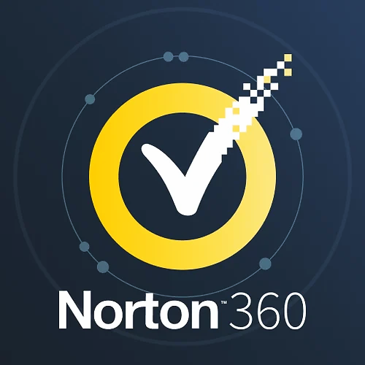
Топ антивірусних програм для ПК:
- “Norton 360– один із найпопулярніших антивірусів, який отримує високі оцінки AV Test. Підтримує ПК, Mac, Android, iOS і має три версії (Standard, Deluxe, Premium). Окрім базового захисту від вірусів і шпигунського ПЗ, Norton 360 пропонує VPN у всіх пакетах, а також інші функції, як-от хмарне резервне копіювання, пошук особистих даних у даркнеті та батьківський контроль (вищі пакети)”, - [9].
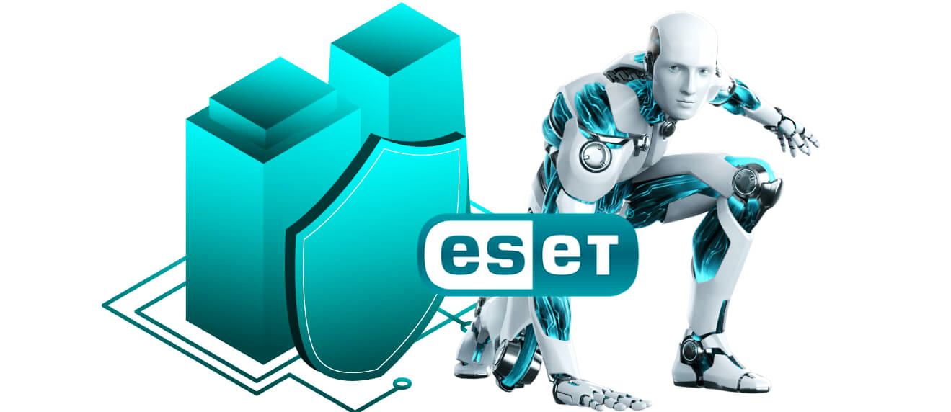
    - “ESET Smart Security Premium BOX 1 – пропонує багатофункціональний захист із шифруванням даних, менеджером паролів, захистом від атак на основі сценаріїв і банківським захистом. Підійде як для приватного користування, так і для компаній завдяки потужним функціям проти фішингу, спаму і захисту від шкідливого ПЗ”, - [9].
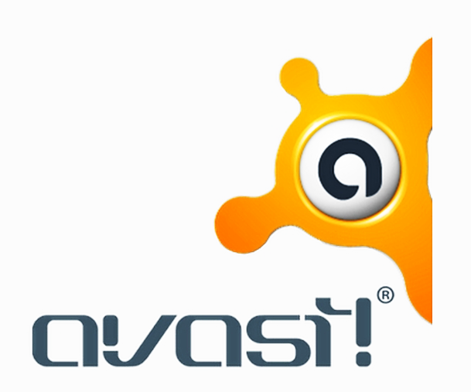
    - “Avast Free Antivirus – один із найпопулярніших безкоштовних антивірусів із потужним захистом у реальному часі, заснованим на штучному інтелекті. Захищає від вірусів, аналізує Wi-Fi на вразливості, не дозволяє зовнішнім програмам змінювати файли та попереджає про небезпечні сайти. Доступний для Windows, MacOS, Android та iOS, хоча для комерційного використання необхідно купити платну ліцензію”, - [9].


    - “Comodo AntiVirus – безкоштовний антивірус із хмарним захистом і блокуванням критично важливих системних елементів, функцією «пісочниці» для відкриття підозрілих файлів, захистом від шпигунського ПЗ і аварійним диском”, - [9].
    - “AVG AntiVirus – базовий безкоштовний антивірус із шістьма рівнями захисту в реальному часі. Забезпечує захист від вірусів, програм-вимагачів, небезпечних посилань та вкладень у пошті. Доступний для користувачів Windows і має платну версію з додатковими функціями для всебічного захисту”, - [9].

    - “McAfee Total Protection – пропонує преміум-захист від вірусів, оптимізацію комп'ютера та фільтрацію спаму. Усі плани включають менеджер паролів і шифрування файлів. Покращує продуктивність процесора до 36% для вибраних програм, допомагає економити батарею ноутбука і зменшує затримку під час роботи в Інтернеті”, - [9].

    - “Windows Defender – безкоштовний антивірус від Microsoft, що працює у Windows. Пропонує реальний захист від шкідливого ПЗ, включає батьківський контроль, захист від фішингу та простоту у використанні. Хоча Defender не має таких функцій, як VPN або оптимізація продуктивності, він надійно захищає користувачів від більшості загроз”, - [9].
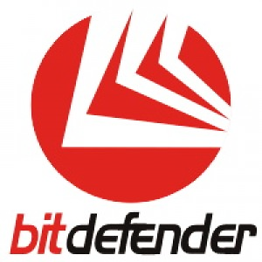
    - “Free Antivirus – пропонує базовий антивірусний захист із моніторингом загроз у реальному часі. Захищає від шкідливого, шпигунського та рекламного ПЗ, а також надає частковий захист від програм-вимагачів”, - [27].

Антивірусне програмне забезпечення для компаніїї
Антивірусне програмне забезпечення є критично важливим для юридичних компаній, де обробляється велика кількість конфіденційної інформації та зберігаються дані клієнтів. Вибір Norton 360 Premium як антивірусу для юридичної компанії ґрунтується на його багаторівневому захисті, можливостях резервного копіювання даних та адаптації під особливі потреби бізнесу. Norton 360 Premium забезпечує комплексний захист, який включає блокування вірусів, програм-вимагачів та інших загроз у реальному часі.

“Ключовою перевагою Norton 360 Premium є його здатність оберігати юридичні документи завдяки розширеним функціям, таким як шифрування даних, що гарантує захист від несанкціонованого доступу. Також програма пропонує зберігання резервних копій у хмарі обсягом до 75 ГБ, що надійно захищає важливі документи від втрати через технічні неполадки чи атаки. Додатково Norton має потужний менеджер паролів, який допомагає зберігати та захищати облікові записи компанії”, -[9] .
“Функція захисту від фішингових атак і контроль за небезпечними веб-ресурсами значно знижують ризик потрапляння в пастку кіберзлочинців. Norton 360 Premium також підтримує VPN, що є особливо важливим для безпечного доступу до корпоративних даних з віддалених локацій, особливо під час відряджень або роботи з дому. Такий підхід до захисту дозволяє уникнути потенційних витоків інформації, зберігаючи високий рівень конфіденційності”, - [9].
“Завдяки інтуїтивному інтерфейсу й автоматизованим оновленням, антивірус працює майже непомітно, не уповільнюючи роботу системи, що є важливим для високопродуктивної роботи. Тому Norton 360 Premium забезпечує не лише захист від загроз, а й оптимізацію робочих процесів у компанії, підвищуючи рівень кібербезпеки та зменшуючи загальні ризики для бізнесу”, - [9].

Міжмережевий екран Фаєрвол.
“Фаєрвол — це програма безпеки, яка контролює всі з'єднання комп'ютера з інтернетом. Воно може бути частиною комплексного рішення з інтернет безпеки, або окремою програмою. Більшість персональних фаєрволів заборонятиме доступ до Інтернету для будь-якої програми, або нової версії будь-якої програми, якщо тільки ви не вказали фаєрволу дозволити доступ для певної програми”, - [10].
“Фаєрволами називають міжмережевими екранами, брандмауер. З англійської «firewall» - вогняна стіна, або просто стіна між вашим комп’ютером або мережею комп’ютерів і всесвітньою павутиною, тобто інтернетом. Якщо говорити більш детально, то це цілий комплекс програмних або апаратних засобів, який призначений контролювати вхідний і вихідний трафік (мережеві пакети) за встановленими правилами.”, - [10]
Основне завдання Firewall
“Захист персонального комп’ютера або мережі комп’ютерів від зовнішніх загроз, незаконного проникнення, доступу до ваших персональних даних, операційної системи і файлів із зовні.”, - [10]
Міжмережеві екрани бувають:
- апаратними;
- програмними.

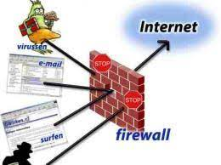
Рисунок 3.1 Фаєрволом

“Апаратний – це пристрій що представляє собою маршрутизатор з вбудованим фаєрволом. Більше підходить для локальних мереж різних підприємств, фірм. Плюсом можна назвати те, що він встановлений окремо і не споживає ресурсів комп’ютера. Мінус – його ціна”, - [10].
“Програмний – програмне забезпечення. Фактично, це стіна, що огороджує операційну систему від мережевого адаптера і виконує роль контролюючого органу та не дає зловмисникам проникнути в систему”, - [10].
“Функції фаєрволів:
- Фільтрація трафіку: Фаєрволи можуть блокувати або дозволяти мережевий трафік на основі певних правил. Ці правила можуть бути засновані на IP-адресі, порті, протоколі або іншій інформації про пакет. [10]
- Ідентифікація та аутентифікація: Фаєрволи можуть використовуватися для ідентифікації і аутентифікації пристроїв, які намагаються отримати доступ до мережі. Це допомагає захистити мережу від несанкціонованого доступу.
- Шифрування: Фаєрволи можуть використовуватися для шифрування трафіку, що проходить через мережу. Це допомагає захистити дані від перехоплення”, - [10].
Таблиця 7 вартість міжмережевого екрану ЮК «ENTIRE»

Найменування | Кількість | Вартість за 1 од. грн | Вартість всього  Грн.
Міжмережевий екран Fortinet FG-60F | 3 | 6966 | 20898
Всього |  |  | 20898

ВИСНОВКИ

Під час виконання дипломної роботи магістра було розроблено:
      - Проєкт локальної комп’ютерної мережі для юридичної компанії ЮК «ENTIRE» топології зірка.
Згідно плану будівлі було розміщено 41 комп'ютер, 10 принтерів та 1 сервер. Для побудови мережі було придбано 2 комутатора, 600 метрів кабелю вита пара, 125 конекторів роз'єму RJ–45. На всі комп'ютери встановлено операційну систему Windows 10 Pro, а також Windows Server 2022 на сервер. Придбано 41 комплект Microsoft Windows 10 Pro+Office 2021, 5 комплексів ISpro.
Загальна вартість мережі 1 688 021 гривень.
- Проєкт захисту інформації для юридичної компанії ЮК «ENTIRE». Підібрано такі засоби захисту:
- органзаційні;
- програмні;
- апаратні;
- фізичні.
Відповідно до плану будівлі, передбачено такі заходи безпеки: встановлення грат на шість вікон у ключових приміщеннях (серверна, бухгалтерія та відділ кадрів), оснащення 17 приміщень датчиками диму, а також розміщення 12 камер у коридорах та зоні відпочинку для забезпечення відеоспостереження.
Для контролю доступу встановлено датчики руху з відеофіксацією навпроти дверей (9 штук) та сейфи двох типів у кабінетах керівників, бухгалтерії та інших відділах, загалом – 10 сейфів. Вхідні двері обладнані багаторівневою системою доступу з розпізнаванням відбитків пальців, Face ID, картками доступу та паролями. Внутрішні двері, крім санвузлів та зони відпочинку, також оснащені системою карткового доступу (загалом 13 штук).
Реалізація цих заходів дозволяє досягти високого рівня захисту інформації та безпеки об’єкта. Забезпечення комплексного підходу – від фізичного захисту до навчання працівників з основ інформаційної безпеки – підвищує ефективність системи. Постійний моніторинг, швидке реагування та аудит безпеки, що надаються компанією «Венбест», зміцнюють захист і формують надійну систему безпеки для юридичної фірми.
Загальна вартість 563 231 гривень.

СПИСОК ВИКОРИСТАНИХ ДЖЕРЕЛ

- Браун С. "Мозаїка" та "Всесвітня павутина" для доступу до Internet: Пер. c англ. – М.: Світ: Маліп: СК Пресс, 2008. – 167c.
- Джефф Форрестол, Грег Шиплі, Сканери для виявлення вад у корпоративній мережі – # 7. – 2009. – С.114 – 124.
- Гришина Н. В. Організація комплексної системи захисту інформації. – М. Геліос АРВ, 2007. – 256с.
- Сьомкін С. Н., Бєляков А. В., Грибанов С. В., Козачок В. І. Основи організаційного забезпечення інформаційної безпеки об'єктів інформатизації: Навчальний посібник – М .: Геліос АРВ, 2005. – 192с.
- Законодавча база України: за станом на 21 груд. 2017 р. / Верховна Рада України. – Офіц. вид. – К.: Парлам. вид–во, 2006. – 651 с. – (Бібліотека офіційних видань).
- Вимоги до приміщень та розташування робочих місць. [Електронний ресурс]. Режим доступу: https://studopedia.com.ua/1_165969_vimogi-do-primishchen-ta-roztashuvannya-robochih-mists-z-pk.html
- Комп'ютерні мережі та їх призначення. [Електронний ресурс]. – Режим доступу: http://edufuture.biz/http://edufuture.biz/
- Топологія мережі. [Електронний ресурс]. – Режим доступу: аhttps://studfiles.net/preview/5263810
- Комп’ютерні мережі. [Електронний ресурс]. Режим доступу: https://comp-net.at.ua/index/topologija_komp_39_juternikh_merezh/0-6
- Поняття про комп'ютерні мережі. [Електронний ресурс]. – Режим доступу: https://kppk.com.ua/ELLIB/ebook/Gorbenko/IKT/13/13.htm
- Корпоративна мережа. [Електронний ресурс]. – Режим доступу: http://ros.kpi.ua/wp-content/uploads/2017/09/RA_32_Yashchenko.pdf
- Інтернет магазин. [Електронний ресурс]. – Режим доступу: https://rozetka.com.ua/ua/
- Модель корпоративної локальної мультимедійної мережі. [Електронний ресурс]. Режим доступу: https://er.nau.edu.ua/bitstream/NAU/53857/1/%D0%A4%D0%9C%D0%92_2021_186_%D0%A5%D0%B0%D1%80%D0%BB%D0%B8%D0%BC%20%D0%A0.%D0%90.pdf
- Захист інформації»: вебсайт. URL: https://uk.wikipedia.org/wiki/%D0%97%D0%B0%D1%85%D0%B8%D1%81%D1%82_%D1%96%D0%BD%D1%84%D0%BE%D1%80%D0%BC%D0%B0%D1%86%D1%96%D1%97
- Інформатика - базовий курс (Авторський колектив) «Антивірусні програми» URL:http://www.zhu.edu.ua/mk_school/mod/page/view.php?id=6548&lang=ru (дата звернення 02.11.2023)
- Конфіденційність,доступність і цілісність інформації»: вебсайт. URL: https://stboinf.wordpress.com/2013/03/12/%D0%BA%D0%BE%D0%BD%D1%84%D1%96%D0%B4%D0%B5%D0%BD%D1%86%D1%96%D0%B9%D0%BD%D1%96%D1%81%D1%82%D1%8C%D0%B4%D0%BE%D1%81%D1%82%D1%83%D0%BF%D0%BD%D1%96%D1%81%D1%82%D1%8C-%D1%96-%D1%86%D1%96%D0%BB%D1%96/
- Електронний навчальний курс «Методи захисту інформації та програмного забезпечення»:вебсайт.URL: https://dist.nupp.edu.ua/mod/resource/view.php?id=103933
- Структура комп’ютерної мережі. [Електронний ресурс]. Режим доступу: https://elib.lntu.edu.ua/sites/default/files/elib_upload/12/teoretic/lec6.htm
- Топології мереж. [Електронний ресурс]. Режим доступу: https://wiki.cusu.edu.ua/index.php/%D0%A2%D0%9E%D0%9F%D0%9E%D0%9B%D0%9E%D0%93%D0%86%D0%87_%D0%9C%D0%95%D0%A0%D0%95%D0%96
- Топологія мережі. [Електронний ресурс]. Режим доступу: https://studfiles.net/preview/5263810/page:2/
- Інформаційна безпека. [Електронний ресурс]. Режим доступу: https://www.miyklas.com.ua/p/informatica/10-klas/informatciini-tekhnologiyi-v-suspilstvi-322205/informatciina-bezpeka-navchannia-v-interneti-321523/re-0cf3c5d6-6a11-458b-b39d-889f102e9e71
- Розмежування доступу. [Електронний ресурс]. Режим доступу: https://uk.wikipedia.org/wiki/%D0%A0%D0%BE%D0%B7%D0%BC%D0%B5%D0%B6%D1%83%D0%B2%D0%B0%D0%BD%D0%BD%D1%8F_%D0%B4%D0%BE%D1%81%D1%82%D1%83%D0%BF%D1%83
- Камера відеоспостереження Light Vision VLC-03ID. [Електронний ресурс]. Режим доступу: https://ohrana.ua/uk/kamery-videonablyudeniya/2-mp-ip-wi-fi-povorotnaya-videokamera-light-vision-vlc-03id-36-mm.html
- Комп'ютерні віруси та як від них захиститися. [Електронний ресурс]. Режим доступу: https://cyberpolice.gov.ua/article/kompyuterni-virusy-ta-yak-vid-nyx-zaxystytysya-porady-kiberpolicziyi-6568/
- Курс «Інформаційна безпека». [Електронний ресурс]. Режим доступу: https://prometheus.org.ua/course/course-v1:KPI+IS101+2014_T1
- Ліцензія на продукт Secret Disk Enterprise. [Електронний ресурс]. Режим доступу: https://yug.com.ua/uk/licenziya-na-icpol-zovanie-po-secret-disk-enterprise-na-odnom-rabochem-mecte.html
- Модель Белла-Лападулі. [Електронний ресурс]. Режим доступу: https://uk.wikipedia.org/wiki/%D0%9C%D0%BE%D0%B4%D0%B5%D0%BB%D1%8C_%D0%91%D0%B5%D0%BB%D0%B0_%E2%80%94_%D0%9B%D0%B0%D0%9F%D0%B0%D0%B4%D1%83%D0%BB%D0%B8
- Охорона комерційних об'єктів. [Електронний ресурс]. Режим доступу: https://Венбест.ua/services/ohrana-kommercheskih-obyektov/
- Постанова Кабінету Міністрів України «Про затвердження Порядку проведення перевірок відповідності вимогам законодавства про захист інформації». [Електронний ресурс]. Режим доступу: https://zakon.rada.gov.ua/laws/show/373-2006-%D0%BF#Text
- Розмежування доступу. [Електронний ресурс]. Режим доступу: https://uk.wikipedia.org/wiki/%D0%A0%D0%BE%D0%B7%D0%BC%D0%B5%D0%B6%D1%83%D0%B2%D0%B0%D0%BD%D0%BD%D1%8F_%D0%B4%D0%BE%D1%81%D1%82%D1%83%D0%BF%D1%83
- Сейф TECHNOMAX GK 3B. [Електронний ресурс]. Режим доступу: https://safe.com.ua/ua/products/TECHNOMAX_GK_3B
- Сейф Valberg FRS51 KL. [Електронний ресурс]. Режим доступу: https://safe.com.ua/ua/products/Valberg_FRS51_KL
- Серверні шафи. [Електронний ресурс]. Режим доступу: https://net-server.com.ua/servernye-shkafy/
- Стандарт захисту інформації в автоматизованих системах. [Електронний ресурс]. Режим доступу: https://tzi.com.ua/downloads/2.5-010-03.pdf
- Технічний регламент безпеки інформаційних систем. [Електронний ресурс]. Режим доступу: https://tzi.com.ua/downloads/2.5-004-99.pdf
- Технічні вимоги до засобів захисту інформації. [Електронний ресурс]. Режим доступу: https://tzi.com.ua/downloads/3.7-001-99.pdf
- Тренінги з охорони праці. [Електронний ресурс]. Режим доступу: https://tuexpert.com.ua/ua/obuchenie-po-ohrane-truda
- Що таке інформаційна безпека підприємства та які основні засади захисту даних існують? [Електронний ресурс]. Режим доступу: https://iitd.com.ua/news/shho-take-informacijna-bezpeka-pidpriiemstva-ta-jaki-osnovni-zasadi-zahistu-danih-isnujut/
- Що таке інформаційна безпека? [Електронний ресурс]. Режим доступу: https://www.microsoft.com/uk-ua/security/business/security-101/what-is-information-security-infosec

